みどりの事業概要
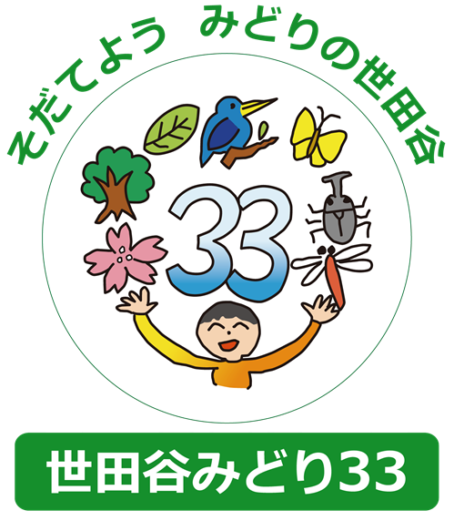

2026(令和8)年

世田谷区
音声コードUni-Voice
はじめに

世田谷には、公園緑地や住宅地のみどりの他に、社寺林、農地、国分寺崖線のまとまりのあるみどりなど、多様で良好なみどりが多く存在しています。
区では、このような豊かなみどりを保全し増やしていくため、次のように事業に取り組んでいます。
・1999(平成11)年に都市緑地法に基づく「世田谷区みどりの基本計画」を策定し、2018(平成30)年には三次目となる「世田谷区みどり基本計画〈2018～2027年度〉」を策定しました。世田谷区みどりの基本計画では、みどりの将来像『多様なみどりが笑顔をつなぐ街・世田谷』を掲げ、長期目標の“世田谷みどり３３”※や基本方針、様々な取り組みを定めています。この計画を着実に推進するために「世田谷区みどりの行動計画」を策定し、みどりの保全・創出や公園緑地の整備等を計画的に進めています
・2017(平成29)年に生物多様性基本法に基づく「生きものつながる世田谷プラン」を策定しました。みどりの量とともに、“生物多様性の恵みをみんなが実感し、大切にしている街”を目指し、みどりの量と質の両面から世田谷らしい街づくりを進めています
・みどりに関する条例整備では、2005(平成17)年に、それまでの「世田谷区自然的環境の保護および回復に関する条例」を改正して「世田谷区みどりの基本条例」を制定し、併せて、世田谷のみどりの生命線である国分寺崖線の環境を保全するため「世田谷区国分寺崖線保全整備条例」を制定しました
・2009(平成21)年に「世田谷区農地保全方針」を策定し、農作物の生産とともに、災害に強いまちづくりにも欠かせない都市農地の保全に取り組んでいます
・2010(平成22)年には、緑化が建築確認の要件となる、都市緑地法に基づく緑化地域制度を都内で初めて導入し、2014(平成26)年からは緑化計画の届出対象を150㎡以上の敷地に拡大するなど、建築等に伴う緑化を促進しています
みどりに関する施策や事業を進め、“世田谷みどり３３”を実現するためには、区民・事業者の皆さんのご理解、ご協力が不可欠です。この「みどりの事業概要」は、区のみどりに関する施策や事業を皆さんに紹介する冊子として作成しました。区のホームページでも、みどりに関する様々な事業をご紹介していますので、併せてご利用ください。

※“世田谷みどり３３”とは、世田谷の良好なみどりを皆で守り、育てていく運動であり、みどりの量の確保、みどりの質の向上、協働の推進により、区制100周年となる2032（令和14）年にみどり率33％の達成をめざす長期目標です。

・この冊子は原則として2026 (令和8)年4月1日現在(事業実績は2025(令和7)年度実績)を基準に記述しています。ただし、利便性を考慮し、編集時点での最新情報を記載した項目もあります
・各事業の問い合わせ先はそれぞれの説明文の末尾に記載しました。連絡先は巻末の「関係所管連絡先一覧」をご参照ください
目次
Ⅰ.世田谷区みどり施策の概要
01．世田谷区みどりの基本計画 ･･･････････････････････････････････････1
02．生きものつながる世田谷プラン 〈コラム－みどりの機能〉 ･････････3
03．みどりの現況 〈コラム－東京23区の緑被率〉 ･････････････････････6

Ⅱ.みどりを守る
01．特別緑地保全地区 ･･････････････････････････････････････････････10
02．特別保護区 ････････････････････････････････････････････････････12
03．国分寺崖線保全重点地区 ････････････････････････････････････････13
04．市民緑地 〈コラム－小さな森／風致地区条例〉 ･･････････････････15
05．緑地協定 ･･････････････････････････････････････････････････････17
06．保存樹木・保存樹林地 ･･････････････････････････････････････････18
07．名木百選 ･･････････････････････････････････････････････････････19
08．既存樹木の保全 ････････････････････････････････････････････････20
09．農のみどりの保全 ･･････････････････････････････････････････････21
10．生物多様性の保全 ･･････････････････････････････････････････････23
11．地下水・湧水の保全 ････････････････････････････････････････････24

Ⅲ.みどりを増やす・育てる
01．「世田谷みどり３３」の普及・啓発 ･･････････････････････････････28
02．みどりを増やし、育てるための寄附 ･･････････････････････････････30
03．世田谷・みどりのフィールドミュージアム ････････････････････････32
04．公共施設の緑化 ････････････････････････････････････････････････34
05．落ち葉のリサイクル ････････････････････････････････････････････34
06．みどりの計画書・緑化地域制度 ･･････････････････････････････････35
07．緑化助成制度 〈コラム－高枝切ばさみの貸出〉 ･･････････････････40
08．講習会の開催 ･･････････････････････････････････････････････････43
09．みどりの出前講座 ･･････････････････････････････････････････････44
10．区民参加の花づくり活動 ････････････････････････････････････････45
11．みどりの活動推進 〈コラム－落ち葉ひろいリレー〉 ･･････････････47
12．花とみどりの園芸相談 ･･････････････････････････････････････････48

Ⅳ.世田谷区の公園・緑地
01．公園緑地の現況 ････････････････････････････････････････････････49
02．公園緑地の整備方針 ････････････････････････････････････････････53
03．公園の整備 ････････････････････････････････････････････････････55
04．公園の改修（リニューアル）･･････････････････････････････････････57
05．公園管理協定 〈コラム－ミニＳＬ〉 ････････････････････････････59
06．公園の活用 ････････････････････････････････････････････････････60
〈コラム－プレーパーク、プレーリヤカー・プレーカー／民家園
キッチンカー(移動販売車)／商店会や大学との協働／農業公園〉
07．公園施設一覧 〈コラム－二子玉川公園〉 ････････････････････････66

Ⅴ.(公財)世田谷トラストまちづくり
01．(公財)世田谷トラストまちづくり ････････････････････････････････69

Ⅵ.資料編
01．刊行物・ガイドブック・各種マップ等 ････････････････････････････72
02．用語集 ････････････････････････････････････････････････････････74
03．ホームページの紹介 ････････････････････････････････････････････78
04．関係所管連絡先一覧 ････････････････････････････････････････････79
Ⅰ．世田谷区みどり施策の概要

01.世田谷区みどりの基本計画
区は、みどりの将来像『多様なみどりが笑顔をつなぐ街・世田谷』の実現をめざして、区制100周年となる2032(令和14)年にみどり率を33％とする長期目標「世田谷みどり
３３」を掲げ、これを踏まえて「世田谷区みどりの基本計画」を策定しました。
この計画は、都市緑地法に基づく緑地の保全及び緑化の推進に関する基本計画で、世田谷区基本計画、世田谷区実施計画とも整合するものです。
【計画の目標】
■計画期間：2018(平成30)年度から2027(令和9)年度までの10年間
■目標：長期目標「世田谷みどり３３」を踏まえて、この基本計画の期間では、みどり率^{※１}を29.0％、みどりに関する区民満足度^{※2}を25％に引き上げる目標です。
※1「みどり率」とは、緑が地表を被う部分(樹木地、草地、農地、屋上緑地)に水面と公園内の緑に被われてない部分を加えた面積が地域全体に占める割合。区では、5年に一度行う「みどりの資源調査」で計測しています。2021(令和3)年度調査のみどり率は24.38％です。
※2 みどりに関する区民満足度とは、区内のみどりの量と質の豊かさに対して、区民が「大変満足している」割合。「みどりの資源調査」実施年に区政モニターアンケートにより調査しています。2021(令和3)年度調査による区民満足度は16.3％です。
【計画の体系】
将来像を実現するために、５つの基本方針と17の取り組み方針を定めています。これに沿って、世田谷のみどりを守り・増やす取り組みを進めていきます。

■基本方針１ 水循環を支えるみどりを保全する
１－１ 国分寺崖線の保全
１－２ 水環境の維持・増進
１－３ 農のみどりの継承
１－４ 社寺林・屋敷林などのみどりの保全
■基本方針２ 核となる魅力あるみどりを創出する
２－１ 公園緑地の整備
２－２ 公園緑地の管理運営
２－３ 区民がふれあえる水辺の再生
■基本方針３ 街なかに多様なみどりをつくり、つなげる
３－１ 民有地のみどりづくり
３－２ みどりの公共・公益施設づくり
３－３ 新たなみどりの創出
３－４ 外来種や野生生物への対応
３－５ みどりによる安全な街づくり
■基本方針４ みどりと関わる活動を増やし、協働する
４－１ みどりを守り育てる活動の活性化
４－２ みどりに関する情報の管理・発信
■基本方針5 みどりと関わる暮らしを楽しみ、伝える
５－１ みどりに関する普及啓発
５－２ みどりのために行動する人材の育成
５－３ みどりとともにある歴史・文化の継承
【みどりの基本計画改定作業における検討状況について】
現行の「みどりの基本計画」は令和9 (2027) 年度で計画期間が終了するため、令和10 （2028）年4 月の新計画への改定に向けて、令和7 年度より検討を進めています。
【世田谷区みどりの行動計画】
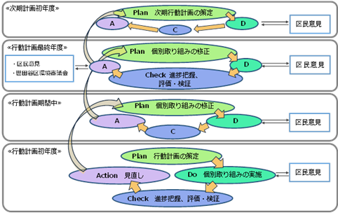
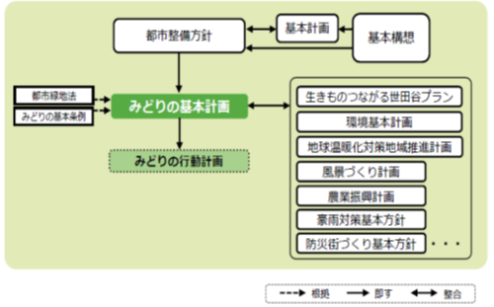
みどりの行動計画は、みどりの基本計画の推進に向けて、各取り組み方針に応じた個別取り組みの内容と目標を示すものです。第３期の計画期間は、区の基本計画との整合を図るため、2024(令和6)年度から2027(令和9)年度の4年計画として策定し、事業を推進しています。
△行動計画の位置付け △進行管理のイメージ
02.生きものつながる世田谷プラン
地球上には個性を持った多くの生きものが暮らしています。これらの生きものが直接または間接的に関わり合って生きていることを「生物多様性」といいます。生物多様性は、食料や水、気候の安定などの恵みをもたらし、私たちの暮らしを支えています。ところが近年、資源の過度な消費や、外来種の侵入による生態系への影響などにより、生きものの絶滅・減少が急激に進み、生物多様性は危機にさらされています。そこで区は、生きものとともにある暮らしと、みどり豊かな環境を次代に引き継ぐために、住宅都市のリーディングモデルとなる生物多様性地域戦略として「生きものつながる世田谷プラン」を策定しました。この計画は「生物多様性基本法」に基づき、国・東京都・世田谷区の関連計画を踏まえ、「みどりの基本計画」と足並みを揃えて実施していきます。
【計画の目標】
■計画期間：2017(平成29)年度から2032(令和14)年度までの16年間
■理念：環境共生をリードする住宅都市として、区民との協働によって生物多様性の保全と持続可能な利用を進め、豊かな地球環境の一部となる世田谷の地域環境を次代に伝えていきます。
■将来像：“みどり・生きもの・ひとがつながって、
生物多様性の恵みをみんなが実感し、大切にしている街・世田谷”
■３つの地域ごとの将来イメージ
③
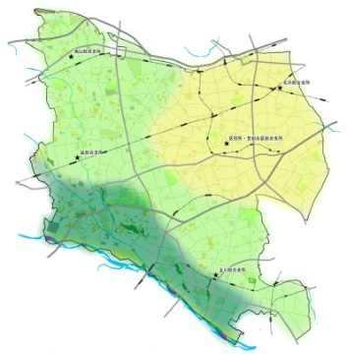
①みどりの連続性が高い地域「多摩川・国分寺崖線エリア」
②
・国分寺崖線や多摩川のみどりが保全され、生きものの
ネットワークが広がっている
・公園緑地では区民協働の整備や維持管理・運営が
進み、生きものが保全されている
①
・多摩川周辺でのみどりや生きものの保全活動が盛んに
行われ、生きもの観察や体験の場が広がっている
△世田谷の地域性区分

②住宅地の中に中・小規模の緑地が点在する地域「住宅地エリア」
・体験農園、区民農園や農業公園が増え、区民が農を生活に取り入れている
・住宅地に庭木、水鉢、プランターなど生きものを呼ぶ工夫がされている
・公園緑地や住宅のみどりでは区民の協働によって、在来種の緑化が行われている

③市街化が進み比較的みどりが少ない地域「市街地エリア」
・商店街などで「せたがやそだち」を使ったイベントが行われている
・建物の周辺や屋上、壁面にみどりの空間がつくられ生きものが集まっている
・市民緑地や小さな森において、区民協働による在来種の保全が行われている
■生きものネットワークのイメージ
①広域的な生きものネットワーク
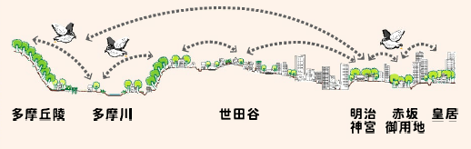
生きものの生息・生育する環
境は、国分寺崖線や多摩川をは
じめとする、大小様々なみどり
がつながることで、世田谷周辺
皇居
赤坂
御用地
明治
神宮
世田谷
多摩川
多摩丘陵
のみどりにつながり、区境を越
△広域的な生きものの移動
えて広域的な生きものネットワ
ークとなります。

②区内の生きものネットワーク
区内の生きものの生息・生育
する環境は、みどりの軸、みど
りの拠点、街なかのみどりがつ
街なかのみどり
宅地のみどりや
小規模の公園
みどりの拠点
大中規模公園や
まとまりのあるみどり
ながることで、区内の生きもの
みどりの軸
緑道、河川など
ネットワークが形成されます。
△区内の身近な生きものの移動

【取り組み】
■８つの取り組み主体：世田谷区、(公財)世田谷トラストまちづくり、区民、事業者、活動団体、教育・研究機関、関係自治体、国・東京都
■取り組みの体系

≪目標1≫多様な生きものが生息・生育する場を保全する
≪目標2≫多様な生きものの生息・生育に配慮した場を創出し、
生きものネットワークを形成する
生物多様性を
「守り、育てる」

≪目標3≫外来種や野生生物の適正管理および共生に向けた普及啓発に努める

≪目標4≫生物多様性の恵みを分かち合うために、様々な主体や施策を
相互に連携・協働する
≪目標5≫生物多様性の向上のために自ら進んで行動する多様な主体を増やす
生物多様性のために
「協働する」
≪目標6≫生物多様性に関する情報を一括して管理・発信できる仕組みを整える


≪目標7≫多様な主体が生物多様性の恵みを身近なこととして理解する

≪目標8≫将来にわたって恵みを享受し続けるための人材育成・教育の
仕組みを整える
生物多様性の恵みを
「理解し、楽しみ、
伝える」
≪目標9≫生物多様性とともにある世田谷の伝統文化を継承する

「世田谷区みどりの基本計画」、「生きものつながる世田谷プラン」は
区ホームページにも掲載しています。
「検索メニュー」→「分類から探す」→「住まい・街づくり・環境」→「みどり」
→「みどりに関する計画・データ・刊行物」→「みどりに関する条例・計画」
コラム～みどりの機能～
街のみどりはたとえ小さなものであっても、人々の心を潤し、都市の生きものを育み、良好な環境を構成する大切な要素です。
・環境の改善
樹木には、蒸散作用があり、空気の低温化に効果があります。また、温室効果ガスの一つである二酸化炭素を吸収し、酸素や水蒸気を放出し、大気の浄化や気温の調節などに役立ちます
・水環境の保全
みどりは、雨水を地下に浸透させ、地下水や宙水を涵養します。さらに、動植物の生存基盤となる土壌を形成し、都市型水害の防止に資するなど、水環境の保全に役立っています
・生きものの生息・生育環境
みどりは生きものの生息・生育環境となっています。多様な生きものの生息に配慮した環境を確保し、みどりがつながることで、生きものの移動経路がつくられ、豊かな環境が形成されます
・防災・減災
公園や植栽地は火災時の延焼遅延に役立ち、緑道や街路樹のある道路は避難路となります。また、集中豪雨による浸水や洪水、土砂崩れなどの危険性から都市を守る減災機能もあります
・レクリエーション・遊びの場
みどりの空間は、散策やスポーツなどのレクリエーションの場として利用されるとともに、子どもの生きる力を育む外遊びの拠点となります
・健康増進
みどりはストレスや疲れを癒し、心身をリフレッシュする効果があります
・教育
樹林地や水辺などは、自然を体験できる場として、学校教育や地域学習において、みどりの機能や役割、大切さを理解し、学びを実践する場となります
・風景づくり
みどりの風景は、地域のシンボルとなり、街並みを美しくして、街の印象を向上させます
・文化の醸成
地域の暮らしの歴史を伝える場としての役割や、歴史に培われた文化を伝えています
・コミュニティ形成
みどりを守り育む多様な活動は、人と人の関係をつくります。また、このような人と人の関係は、街の防犯にも役立ちます

お問い合わせ：みどり３３推進担当部みどり政策課 事業調整
03.みどりの現況
区では、「みどりの基本計画」、「生きものつながる世田谷プラン」に基づき、みどりを守り、増やす取り組みを進めています。その基礎データを取得するため、1973(昭和48)年から4年に一度、2006(平成18)年から5年に一度、みどりの現況調査を行っています。
2021(令和3)年度は、みどりと生きものの現況調査を行いました。みどりの現況調査では、世田谷全域を対象とし、生きものの現況調査では、地域性や環境の違いから、生きものの生息状況にどのような違いが見られるのかを把握するため、区内の５か所を対象として調査しました。以下のデータは、2021(令和3)年度調査の結果です。

【世田谷のみどり率・緑被率・自然面率】
世田谷区は、東京23区の中では比較的多様なみどりが存在しています。これらのみどりは、都市化の進展による市街地の拡大や農地の減少にもかかわらず、区内に残されてきたものです。みどりの量をみどり率^{※1}、緑被率^{※2}、自然面率^{※3}、という指標でとらえると、みどり率24.38%、緑被率22.56%、自然面率25.62%となっています。
※1 みどり率 緑が地表を被う部分^{※4}に水面と公園内の緑に被われていない部分を加えた面積が地域全体に占める割合。世田谷の全面積は約5,805ha。みどり率１％は58ha、東京ドーム12個分に相当します
※2 緑被率 緑が地表を被う部分^{※4}の面積が地域全体に占める割合
※3 自然面率 緑が地表を被う部分^{※4}に水面・裸地を加えた面積が地域全体に占める割合
※4 緑が地表を被う部分 樹木地(樹木・竹林)、草地、農地、屋上緑地を航空写真から判読

▽区全体のみどり率

【世田谷のみどり率分布】
世田谷のみどり率は24.38％で、西側ほど高い傾向になっています。特に多摩川と国分寺崖線に沿った地域で30％以上の町丁目が連続しています。一方、10％未満の町丁目もみられ、地域によってみどり率に違いがあることが分かります。

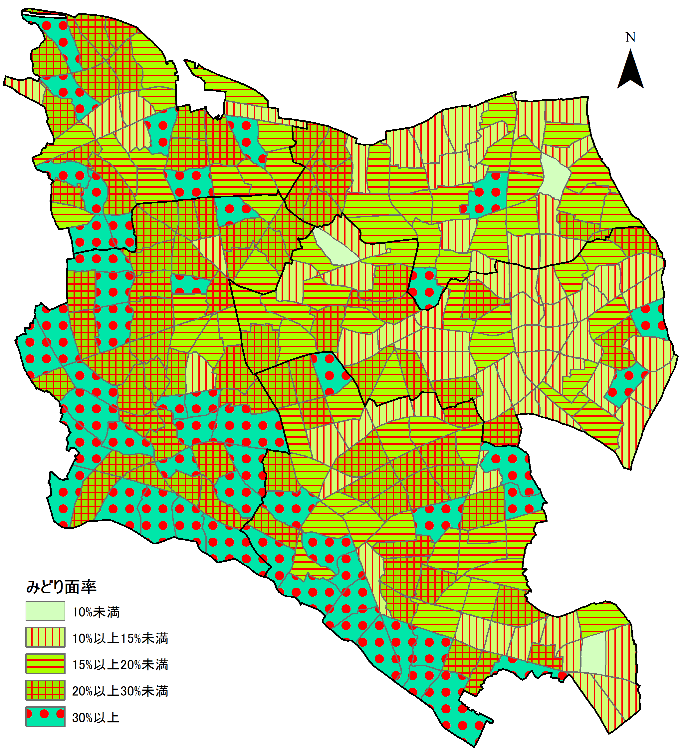
△町丁目別みどり率

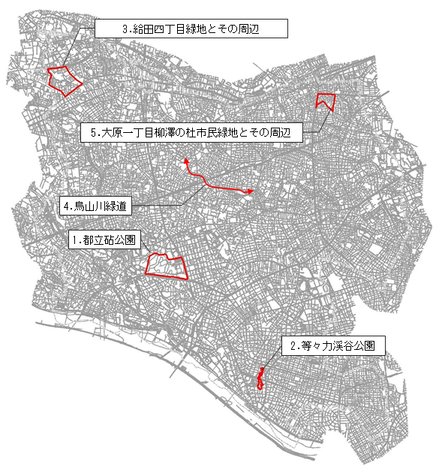
【生きものの現況】
昆虫類
植物

ケヤキ
クロカナブン

オオキンケイギク
リスアカネ
哺乳類
魚類

タヌキ
ドジョウ
爬虫類
底生動物
シマアメンボ

ニホンヤモリ
オニヤンマ
鳥類
両性類

シジュウカラ
コサギ
アズマヒキガエル

△調査地区の位置(５箇所)・確認された生きものの一例

▽地区別生きもの確認種数

コラム～東京23区の緑被率～
地上のみどりを航空写真からとらえた「緑被率」は、各区がそれぞれ調査を実施しています。調査年度・精度が異なるため一概に比較することはできませんが、世田谷区の緑被率22.56%(2021(令和3)年度調査)は、23区の中では練馬区、千代田区に次いで高く、みどり豊かな街並みがうかがえます。
△23区の緑被率
世田谷区のみどりの現況調査の結果は区ホームページにも掲載しています。
「検索メニュー」→「分類から探す」→「住まい・街づくり・環境」→「みどり」
→「みどりに関する計画・データ・刊行物」→「みどりに関するデータ」
→「みどりの資源調査」

お問い合わせ：みどり３３推進担当部みどり政策課 事業調整
Ⅱ．みどりを守る
01.特別緑地保全地区
都市緑地法に基づき、都市において良好な自然的環境を形成している緑地を都市計画の地域地区に指定します。将来にわたって緑地を保全していくために、地区内では建築行為や木竹の伐採などが厳しく制限され、行為の実施には許可が必要です。一方で、所有者には固定資産税や相続税などについての負担が軽減される措置があります。

【成城みつ池特別緑地保全地区】
国分寺崖線にある樹林地で、クヌギやコナラなどを中心とする雑木林と湧水地、そこに生息・生育する動植物など、区内でも特に豊かな自然環境が残された場所です。
所 在 地 | 世田谷区成城四丁目地内
面 積 | 約 2.0 ha
告示(当初) | 1978(昭和53)年3月8日  都告示第230号
告示(最終) | 1992(平成4)年7月13日  都告示第837号

【経堂五丁目特別緑地保全地区】
隣接する長島大榎公園と合わせて地域風景資産に選出されています。住宅地に残された、水面を含む自然的環境はとても重要なものです。

所 在 地 | 世田谷区経堂五丁目地内 | 面 積 | 約 0.24 ha
告 示 | 2012(平成24)年5月23日 区告示第415号

【烏山弁天池特別緑地保全地区】
弁天池は「宙水(ちゅうすい)」と呼ばれる浅い地下水によるもので、せたがや百景にも選ばれており、地域の人々に親しまれている貴重な場所です。
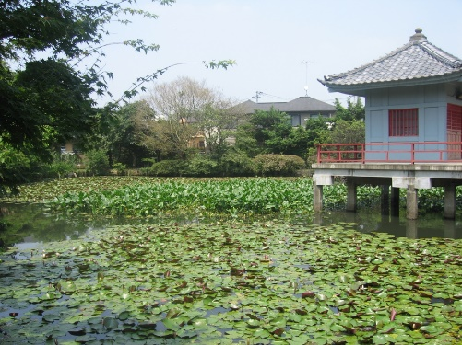
所 在 地 | 世田谷区北烏山四丁目地内
面 積 | 約 0.36 ha
告 示 | 2012(平成24)年8月17日  区告示第597号
【成城三丁目崖(はけ)の林特別緑地保全地区】
国分寺崖線にある、落葉樹中心の斜面林です。市民緑地として公開され、崖線の地形や自然環境に触れることができます。

所 在 地 | 世田谷区成城三丁目地内 | 面 積 | 約 0.06 ha
告 示 | 2013(平成25)年11月21日 区告示第684号

【北烏山九丁目屋敷林特別緑地保全地区】
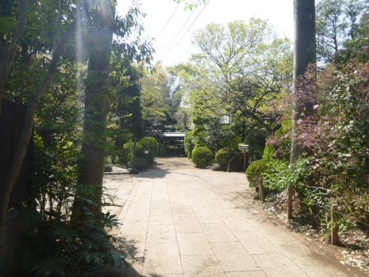
かつての農家の生活を感じることのできる納屋や蔵、畑のある屋敷林で、ケヤキなどの大木も多く、市民緑地として公開されています。

所 在 地 | 世田谷区北烏山九丁目地内
面 積 | 約 0.26 ha
告 示 | 2014(平成26)年11月18日  区告示第739号

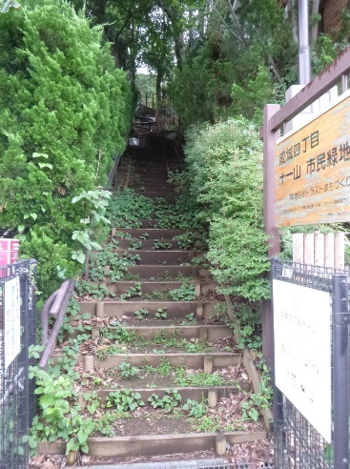
【成城四丁目十一山特別緑地保全地区】
国分寺崖線にある斜面樹林地で、敷地内にはアカマツの
大木をはじめ、様々な樹木があります。

所 在 地 | 世田谷区成城四丁目地内
面 積 | 約 0.08 ha
告 示 | 2016(平成28)年12月2日  区告示第907号

お問い合わせ：みどり３３推進担当部みどり政策課 みどり保全
02.特別保護区
世田谷区みどりの基本条例に基づき、樹林地、水辺地及び動物生息地と一体となった土地のうち、自然的及び社会的諸条件から特別に保全する必要があると認められた民有地を特別保護区に指定します。区域内で、建築行為や木竹の伐採などを実施する場合は、区長の許可が必要です。特別保護区の保全管理を推進するため、固定資産税及び都市計画税について、当該年度課税額より算出した補助金を、限度内で土地所有者に交付します。
【神明(しんめい)の森みつ池特別保護区】 【経堂五丁目特別保護区】
所 在 地 | 経堂5丁目12番13号
面 積 | 1,817㎡
指定年月日 | 1992(平成4)年2月14日
その他 | 年2回(春・冬)公開
所 在 地 | 成城4丁目20番
面 積 | 3,576.61㎡
指定年月日 | 1978(昭和53)年10月7日
その他 | ・一般開放はしていません  ・年2回自然観察会を実施  (要申込)
 | 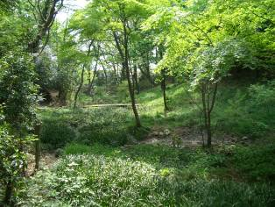

【烏山弁天池特別保護区】 【深沢八丁目無原罪(むげんざい)特別保護区】
所 在 地 | 深沢8丁目13番  カトリック無原罪聖母宣教女会内
面 積 | 3,000㎡
指定年月日 | 1989(平成元)年2月21日
その他 | 年２回(春・冬)公開

所 在 地 | 北烏山4丁目30番
面 積 | 2,322㎡
指定年月日 | 1985(昭和60)年3月1日
その他 | 毎日(日中のみ)公開

※神明の森みつ池特別保護区、経堂五丁目特別保護区、烏山弁天池特別保護区は都市緑地
法による特別緑地保全地区に指定されています。(p.10参照)
お問い合わせ：
制度に関すること･･･みどり３３推進担当部みどり政策課 みどり保全
公開に関すること･･･(公財)世田谷トラストまちづくり トラストみどり課
03.国分寺崖線保全重点地区
国分寺崖線とは、多摩川が10万年以上かけて武蔵野台地を削り取ってできた段丘のことで、立川から国分寺、調布を経由し世田谷から大田へと続く、約30ｋｍの崖の連なりです。
世田谷の南西部に位置するこの
崖線は、多摩川と野川に沿って約
8ｋｍ続き、高低差約10～20ｍの
斜面から成ります。みどりの帯が
連なり、樹林や湧水などの自然環
境に恵まれた崖線は、世田谷の
「みどりの生命線」とも呼ばれて
います。 △国分寺崖線

上総層
沖積層
立川礫層

武蔵野段丘

立川段丘

△国分寺崖線の断面図

【国分寺崖線保全重点地区】
国分寺崖線保全重点地区は、みどりの基本条例に定めるみどりの重点地区で、国分寺崖線とその周辺地区のうち、積極的にみどりの保全と創出を図る必要がある区域です。国分寺崖線保全重点地区では、世田谷の他の地域よりも緑化の基準を強化し、量と質を高めたみどりの保全と創出に努めます。
※世田谷区国分寺崖線保全整備条例に定める「国分寺崖線保全整備地区」と同区域
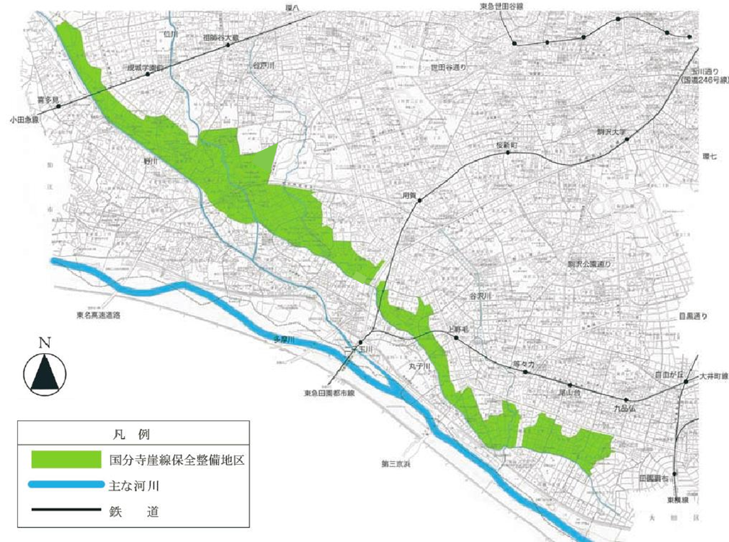

△国分寺崖線保全重点地区(国分寺崖線保全整備地区)区域

お問い合わせ：みどり３３推進担当部みどり政策課 みどり保全
04.市民緑地
都市緑地法に基づく制度で、土地等の所有者と、市区町村長が指定した「緑地保全・緑化推進法人(みどり法人)」が緑地を区民へ公開する契約を締結することにより、土地所有者の方が当該緑地を区民へ公開することを支援・促進し、みどりの保全を推進する制度です。土地所有者には固定資産税・都市計画税・相続税について優遇措置が受けられるメリットがあります。
世田谷区では緑地保全・緑化推進法人(みどり法人)に指定されている(公財)世田谷トラストまちづくりが主体となって市民緑地を拡充しています。

▽市民緑地一覧
名称 | 所在地 | 面積 | 契約開始年月日
北烏山九丁目屋敷林市民緑地 | 北烏山9-1-38 | 2,491.71㎡ | 1998(平成10)年4月13日
成城三丁目なかんだの坂市民緑地 | 成城3-9-3 | 44６.73㎡ | 1999(平成11)年6月16日
成城三丁目こもれびの庭市民緑地 | 成城3-6-20 | 465.00㎡ | 2003(平成15)年12月 1日
成城三丁目崖(はけ)の林市民緑地 | 成城3-10 | 598.00㎡ | 2008(平成20)年3月18日
桜新町二丁目ウレシパモシリ市民緑地 | 桜新町2-16 | 1,156.67㎡ | 2009(平成21)年11月 2日
等々力七丁目うえきば市民緑地 | 等々力7-23 | 500.00㎡ | 2010(平成22)年4月30日
上用賀五丁目いらか道市民緑地 | 上用賀5-12 | 1,146.44㎡ | 2011(平成23)年5月20日
北烏山四丁目梅林市民緑地 | 北烏山4-43 | 1,939.00㎡ | 2012(平成24)年2月 2日
大原一丁目柳澤の杜市民緑地 | 大原1-26-1 | 1,259.25㎡ | 2013(平成25)年2月21日
成城四丁目発明の杜市民緑地 | 成城4-19-10 | 1,617.38㎡ | 2013(平成25)年7月31日
玉川台二丁目五郎様の森市民緑地 | 玉川台2-30 | 617.08㎡ | 2016(平成28)年2月12日
上祖師谷五丁目花の木市民緑地 | 上祖師谷5-9-2 | 382.76㎡ | 2018(平成30)年12月1日
粕谷二丁目本橋家の竹林市民緑地 | 粕谷2-11-32 | 814.00㎡ | 2018(平成30)年12月14日
松原一丁目日章館亀井邸市民緑地 | 松原1-31-6 | 300.48㎡ | 2019(令和元)年12月26日
弦巻四丁目松の木鈴木市民緑地 | 弦巻4-22-2 | 1,168.43㎡ | 2022(令和4)年10月4日
経堂一丁目仙人掌市民緑地 | 経堂１-33-12 | 528.99㎡ | 2023(令和5)年10月17日
成城三丁目どんぐり坂市民緑地 | 成城3-10-33 | 638.33㎡ | 2025(令和７)年12月23日  ＊令和８年秋頃開設予定
お問い合わせ：(公財)世田谷トラストまちづくり トラストみどり課

コラム～小さな森～
「小さな森」とは、野鳥や昆虫など生物多様性の推進を目的に自然生態の保護や、まちに潤いを与えてくれる民有の緑地を登録することにより、区民共有の財産である都市の貴重なみどりを保全する、(公財)世田谷トラストまちづくり独自の制度です。
区民の方々に、みどりを保全することの大切さについて知ってもらうために、公開日を設けてオープンガーデンを開催しています。
・岡本三丁目小さな森 ・成城三丁目小さな森
・赤堤一丁目小さな森 ・松原四丁目小さな森
・北烏山三丁目小さな森 ・羽根木テラスＢＩＯ小さな森
・成城コルティ小さな森 ・羽根木二丁目小さな森
・喜多見・ふくふくのにわ小さな森 ・用賀・和みの庭小さな森
・祖師谷四丁目小さな森 ・野沢・ときそらの庭小さな森
・南烏山六丁目小さな森 ・野沢３丁目テットーひろばの小さな森
・下馬・いのちがめぐる小さな森 ・瀬田・水琴窟の音響く小さな森
・野毛一丁目 MON PETIT JARDIN 小さな森・北沢四丁目小さな森
・中町一丁目とどろき縁側小さな森
お問い合わせ：(公財)世田谷トラストまちづくり トラストみどり課

コラム～風致地区条例～
風致地区は自然的景観を維持するため、都市における風致の勝れた区域を指定する都市計画法第8条第1項第7号に定める地域地区です。1919(大正8)年の旧都市計画法により制度化されたもので、都市における良好な自然的景観として認められる風致の維持をはかる地区として発足しました。世田谷区内では「多摩川風致地区」が1933(昭和8)年に指定されています(指定面積 約 1,015 ha)。
この制度は、風致保全のための規制を行っていくもので、1968(昭和43)年の都市計画法の全面改正を受け、許可の基準を示し、その範囲で条例を定め、これによって風致地区内の行為の制限を行うようになりました。規制に関する具体的な内容は、地域の特性を踏まえ、知事が条例によって定めることとされており、東京都では「東京都風致地区条例(1970(昭和45)年4月1日条例第36号)」により制度運用を行っています。政令の改正に伴い、2014(平成26)年4月1日より、床面積や行為面積の規模に関わらず、区が許可申請の窓口となりました。
風致地区内で下記の行為をする場合は、区長の許可が必要です。
①宅地造成、土地開墾その他の土地形質変更(盛土、切土等)、②木竹の伐採、③建築物その他の工作物の新築、改築、増築、移転(建蔽率、壁面後退等の規制あり)、④その他
お問い合わせ：玉川総合支所または砧総合支所街づくり課 街づくり担当
みどり３３推進担当部みどり政策課 みどり創出

05.緑地協定
都市緑地法に基づく制度で、市街地の良好な環境を確保するため、土地所有者等の合意により、住民自身による自主的な緑地の保全や緑化に関する協定を締結する制度です。都市緑地法45条に基づくもの(全員協定)と54条に基づくもの(一人協定)があります。

▽緑地協定一覧
協定名 | 住所 | 面積※ | 認可年月日
祖師谷５丁目緑化協定 | 祖師谷5-21、22の一部 | 0.68 ha | 1976(昭和51)年12月20日
瀬田２丁目緑化協定 | 瀬田2-31の一部 | 0.58 ha | 1977(昭和52)年12月26日
上祖師谷３丁目緑化協定 | 上祖師谷3-13の一部 | 0.16 ha | 1982(昭和57)年9月8日
岡本二丁目緑化協定 | 岡本2-28の一部 | 0.34 ha | 1986(昭和61)年12月22日
成城３丁目緑地協定 | 成城三丁目 5･6･7･9･10･11･12･13･14･25の各一部 | 2.98 ha | 1996(平成 8)年11月18日
ﾋﾙｽﾞ岡本一丁目緑地協定 | 岡本1-1の一部 | 0.19 ha | 2003(平成15)年1月20日
ﾊﾟｰｸｼﾃｨ成城緑地協定 | 成城4-33 | 2.24 ha | 2003(平成15)年3月31日
ﾊﾟｰｸｺｰﾄ二子玉川緑地協定 | 玉川4-39 | 0.73 ha | 2004(平成16)年4月8日
池尻４丁目緑地協定 | 池尻4-8の一部 | 1.08 ha | 2006(平成18)年5月29日
二子玉川東地区Ⅲ街区  緑地協定 | 玉川1-5000番地内 | 2.52 ha | 2008(平成20)年10月3日
二子玉川東地区Ⅱ-ｂ街区  緑地協定 | 玉川2-5000-3 | 0.35 ha | 2010(平成22)年7月7日
二子玉川東地区Ⅰ-a街区  緑地協定 | 玉川2-5000-1 | 0.30 ha | 2011(平成23)年3月30日
二子玉川東地区Ⅰ-ｂ街区  緑地協定 | 玉川2-5000-2 | 1.34 ha | 2011(平成23)年3月30日
二子玉川東地区Ⅱ-a街区  緑地協定 | 玉川1-5100-1,4,5 | 2.01 ha | 2015(平成27)年11月2日
合計 |  | 15.50 ha
※面積は小数第３位を四捨五入した数値

お問い合わせ：各総合支所街づくり課 街づくり担当
みどり３３推進担当部みどり政策課 みどり創出
06.保存樹木・保存樹林地
歴史を持ち、永い年月を費やして成長してきた樹木または樹林地を、保存樹木または保存樹林地として指定しています。大切に育てられてきた樹木・樹林地を次の世代に残していくためには、所有者の努力のみならず地域の理解と協力が必要です。区では、所有者が行う管理の一部を要綱に基づき支援しています。
【指定の流れ】
事前相談 → 現地調査 → 所有者が同意書を提出 → 告示
【指定基準】
■保存樹木
・中・高木…地上1.5mの高さの幹周が1.2ｍ以上で、かつ、樹形の優れているもの
・低 木…高さ又は樹冠径が３ｍ以上で、かつ樹形の優れているもの
・つ る…枝葉の面積が30㎡以上あるもの
・並 木…高さ4m以上の樹木が30m以上列植されているもの
■樹林地
・保存樹林地…樹木の集団、及び下草等が一体となってみどりを形成しているもの
面積1,000㎡以上のもの
・小樹林地 …保存樹林地として基準に満たないもので、特に保護する必要のある
面積1,000㎡未満のもの
【支援内容】
■所有者が行う管理の一部を区の予算の範囲内で支援します。
・枯れ枝除去や軽易な剪定(原則３年に１回)
・強風や雪害による折れ枝除去など、事故を防ぐための緊急手入れ
(第三者に対する危険性が高い場合)
・病気や腐食が発生した時の助言など
・手入れに関する相談や弱ってきた樹木の診断(必要に応じて樹木医を派遣)
■保存樹木の枝折れ、落下等による第三者への被害に対し、所有者が法律上の賠償責任を負う場合に備えて、区が賠償保険に加入しています。
◎指定状況（令和7年3月31日現在）
・保存樹林地 80ヶ所・ 296,356.31 ㎡
・小樹林地 19ヶ所・ 10,750.15 ㎡
・保存樹木(中・高木) 1,589 本
・保存樹木(低木) 3 本
・保存樹木(並木) 17ヶ所
お問い合わせ：
指定に関すること･･･みどり３３推進担当部みどり政策課 みどり保全
管理に関すること･･･みどり３３推進担当部公園緑地課 各公園管理事務所
07.名木百選
1986(昭和61)年度に世田谷のみどりを特徴づけるものとして、大木や由緒・伝説のある樹木、樹形の変わったものなど100種148件を「世田谷名木百選」として選定しました。この最初の選定から30年以上が経過し、名木を取り巻く状況も変化してきました。そこで、2020(令和2)年1月に既存名木95件を再選定するとともに、新規名木55件を選定し、合計150件を新たな「世田谷名木百選」としました。

【選定の経緯】
2018(平成30)年8月に学識経験者や区民等によって構成された、名木百選選定委員会を設置しました。同年11月から2019(令和元)年7月まで新しい樹木を公募し、215件(重複含む)の推薦がありました。
選定にあたっては、職員及び委託事業者による現地調査、評価を行い、世田谷名木百選選定委員会において書類選考及び必要があるものについては現地調査を実施しました。

【刊行物】
■世田谷名木百選(冊子)
A5サイズ約110ページの冊子です。今回選定された全150件について花の時期や、幹の太さランキング、物語のある木など、様々な切り口でそれぞれ1回ずつ掲載し、樹種の特徴やその樹木の歴史などについて紹介しています。
■世田谷名木百選マップ
蛇腹式に折りたたまれた分布図と、名木をめぐるルートのページからなる、A４を
縦半分にした大きさのマップです。分布図には全150件の位置と写真を掲載し、名木をめぐるルートでは散策コースや近くのおすすめスポットなどを紹介しています。

△再選定された世田谷美術館のクヌギ

お問い合わせ：みどり３３推進担当部みどり政策課 みどり保全
08.既存樹木の保全
【樹木の伐採届】
貴重な既存の樹木を保存するため、区では「みどりの基本条例」に基づき、次の届出対象に該当する樹木の伐採については、所有者に伐採届の提出をお願いしています。
■届出対象
・地上1.5ｍの高さにおける幹周80cm以上の樹木の伐採行為
・高さ10ｍ以上の樹木の伐採行為
■届出対象とならないもの
・他のみどりの保全のために行う除伐等の伐採
・農業、林業、造園業等において、事業として行う樹木の伐採
・枯損した樹木または危険な樹木の伐採
・非常災害のために必要な応急措置として行う樹木の伐採
・伐採樹木として別の法令や条例の届出または許可を受けた樹木の伐採

【樹木の移植助成】
区内に残された貴重な樹木を保全するため、建物の新築や増改築等により、やむを得ず移植するものについて、その費用の一部を助成します。
■助成内容
・対象樹木 地上1.5mの高さにおける幹周80cm以上または高さ10ｍ以上の樹木
・助成対象者 対象樹木の所有者
・移植場所
世田谷区内に現存する樹木を区内に移植するもの(ただし、移植のための仮植え場所については区外も可。また、一旦区外へ仮植した樹木を、区内に移植する場合で区内に生育していたことを確認することができる場合は可)
・助成金額 移植経費の２分の１
１本あたりの助成限度額 ：樹木１本につき10万円
保存樹木１本につき50万円
１敷地あたりの助成限度額：50万円
ただし、保存樹木等を含む場合は、
最大で250万円まで

◎2025(令和7)年度助成件数 １件、累積助成件数(2008(平成20)年度～) ２９件

お問い合わせ：みどり３３推進担当部みどり政策課 みどり保全
09.農のみどりの保全
都市における農地は、農作物を生産するとともに、潤いのある景観やみどりの環境保全、災害時の防災拠点等、多面的かつ公益的機能を発揮する貴重な空間であり、区では農のみどりの保全に取り組んでいます。

【世田谷区農のみどり保全活用方針】
区では、農地の減少が続いている状況を踏まえ、2009（平成21）年10月に「世田谷区農地保全方針」を策定し、農地保全に取り組んできました。
2026（令和８）年4月より「世田谷区農のみどり保全活用方針」に方針名を変更し、農のみどりを将来につながる財産として残すための取り組みを進めています。

■農地保全重点地区と農業振興等拠点
農地保全重点地区は、みどりの基本条例に定めるみどりの重点地区で、生産緑地や宅地化農地、屋敷林がまとまって存在する地区です。農地等の保全策によっても保全できない農地について、条件を満たす場合に区が用地取得のうえ、農業振興等拠点（農業公園）として整備します。農業振興等拠点は、農地を活かしたまちづくりの拠点として有効性が高い農地等について、群として合計面積1ha以上で都市計画公園・緑地に指定するものです。
2021(令和3)年11月に上祖師谷農業公園の都市計画決定をしたことで、7つの農地保全重点地区で8箇所の農業公園を都市計画決定しました。
■農地保全重点地区と農業振興等拠点（都市計画公園・緑地一覧）
・北烏山・給田地区(北烏山農業公園) ・上祖師谷地区(上祖師谷農業公園)
・桜上水地区(桜上水農業公園) ・桜丘地区(桜丘農業公園)
・瀬田地区(瀬田農業公園) ・中町・深沢・等々力地区(等々力農業公園)
・喜多見・宇奈根地区(次大夫堀緑地、喜多見農業公園)

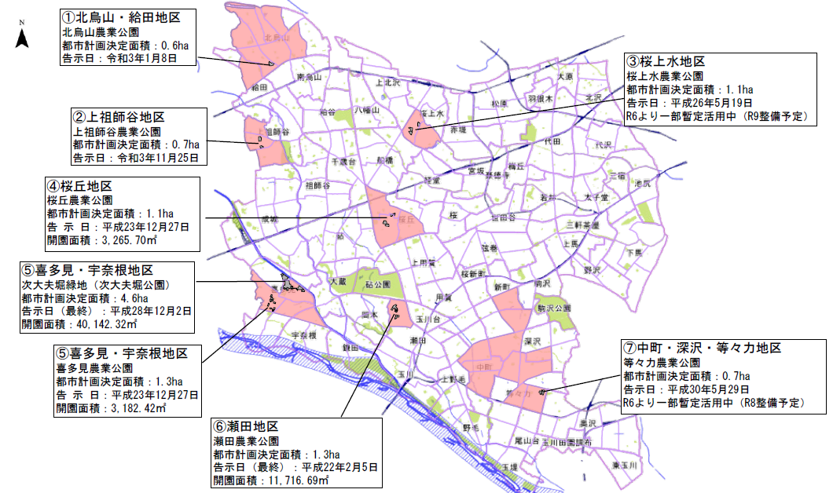
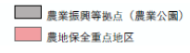
農業振興等拠点（農業公園）
農地保全重点地区

△農地保全重点地区・農業振興等拠点

お問い合わせ：みどり３３推進担当部みどり政策課 公園等事業

10.生物多様性の保全
「生きものつながる世田谷プラン」に基づき、世田谷の自然環境に応じた生物多様性に関わる課題に対し、区としての目標を定め、具体的な取り組みを進めています。

【まちの生きものしらべ】
2015(平成27)年度から「まちの生きものしらべ」※を初夏から秋にかけて実施しています。身近な生きものや自然環境について理解を深める機会として、区内に「どんな生きもの」が「どこに」「どれだけ」いるのかを区民参加で調査し、集まった報告をもとに結果報告シートを発行しています。子どもから大人まで自由に参加することができ、2021(令和3)年度から調査期間を春から秋に拡充し、多くの方が参加できるよう工夫しました。2025(令和７)年度は3,189件の報告をいただきました。「どうしたら生きものがたくさん棲む世田谷にできるのか。」を考えるきっかけづくりを目的としています。
なお、2006(平成18)～2014(平成26)年度まで、同様の調査を(公財)世田谷トラストまちづくりが実施しました。
※2020(令和２)年度は新型コロナウイルス感染症感染防止対策のために実施を中止

【せたがやカレープロジェクト】
都市で暮らす私たちが普段食する農産物は生物多様性の恵みによるもので、その多く
を国外または地方に依存しています。住宅都市にある農地は、農産物を供給するだけで
なく、まちの環境を整え、食育体験の場となる大切な財産です。その農地を守る為に、
区内農産物を使ったカレーを作るイベント (第１回：2018(平成30)年度・第2回：
2019(令和元)年度)を行った。現在は、農業公園での収穫体験等により生物多様性への
関心の向上や住宅都市の農業、農地の大切さの区民理解を推進しています。

【世田谷生きもの会議】
区内には、生物多様性に配慮した場やボランティア活動の先進事例があり、それらは
世田谷の財産です。しかし、個々の活動やノウハウがそれぞれに独立していることもあ
り、互いの連携が十分であるとは言えません。個々の活動をより充実したものにするた
め、情報や知恵を共有する場として、2017(平成29)年度に「世田谷生きもの会議」を立ち上げました。多くの区民や活動団体の参加により、多くの主体と連携し、生物多様性の向上を目指します。2025(令和7)年度は、全体会議を開催し、参加団体が一堂に会して意見交換や情報共有を行いました。

お問い合わせ：みどり３３推進担当部みどり政策課 みどり創出
11.地下水・湧水の保全
かつての世田谷は、緑が地下水を涵養し、湧水から中小河川に流れるという地域の水循環がありました。しかし、市街化により、雨水が地下に浸透せず、下水道を通って河川へ流れるようになり、自然の水循環は失われつつあります。緑と水は密接な関係があり、みどり豊かな環境都市世田谷の実現のためには、地下水・湧水の保全が大切です。区ではみどりを増やすと共に、雨水の浸透を推進し、地下水の保全の取り組みを行っています。区内に点在する湧水は、地下水の状態を示す一つのバロメーターです。

出典：「世田谷区水施策に関する基礎調査委託報告書」(2007(平成19)年)
△世田谷の河川と主な湧水

【世田谷の地下水・湧水の特徴】
世田谷には、区が把握しているだけでも約80か所の湧水があり、特に国分寺崖線に沿った地域に多く分布しています。また、烏山寺町(世田谷区北烏山)周辺には、貴重な浅い層の地下水「宙水(ちゅうすい)」があります。
湧水は自然に潤いを与え、みどりや生きものを育む、健全な水循環の状態を示すバロメーターです。

上総層
沖積層
立川礫層

立川段丘
武蔵野段丘

△国分寺崖線の断面図

△烏山寺町宙水の断面図
※宙水(ちゅうすい・ちゅうみず)とは
レキ層より上部のローム層の中に存在する地下水で、ごく浅い井戸でも水を得ることが出来ます。宙水はどこにでもあるというものではなく、武蔵野台地の中でも限られたところにしかありません。浅い地下水は枯れやすく、区内に残る宙水は貴重な地下水といえます。
烏山寺町の弁天池は宙水を水源とする池で、特別緑地保全地区及び特別保護区に指定されています。区では宙水の現況調査を実施し、調査結果に基づく分布想定範囲等を周知するため、パンフレット『宙水をご存知ですか？』を配布しています。

【湧水保全重点地区】

湧水保全重点地区は、みどりの基本条例に定めるみどりの重点地区で、みどりを支える貴重な要素である「地下水」及び「湧水」の涵養を積極的に行う必要のある区域です。
湧水保全重点地区では、世田谷区全域でも推進している雨水浸透施設設置助成を特に重点的に進めています。
神明の森みつ池
特別保護区湧水地涵養域
成城三丁目緑地内
湧水地涵養域
岡本公園内
湧水地涵養域
瀬田四丁目広場内
湧水地涵養域
無原罪特別保護区
湧水地涵養域
上野毛自然公園内
湧水地涵養域
等々力渓谷公園内
湧水地涵養域
湧水保全重点地区
大蔵三丁目公園内
湧水地涵養域

△湧水保全重点地区

お問い合わせ：みどり３３推進担当部みどり政策課 みどり保全
【雨水浸透施設設置助成制度・雨水タンク設置助成制度】
市街化が進む中、建物やコンクリート等の舗装が増え、雨水が地下に浸透しづらくなりました。このため、日照りが続くと植物や湧水が枯れ、大雨の時は雨水が一気に下水道管や河川に流れ込むため、区内でも家屋浸水や道路冠水等の被害が出ています。こうした被害を防ぎ、みどりを保全するため、区では雨水浸透施設や雨水タンクの設置助成制度を設けています。
◎助成件数
 |  | 2025  (令和7)年度 | 累積
雨水浸透施設設置助成  (1988(昭和63)年度～2025(令和7)年度) | 浸透ます | 58基 | 13,450基
雨水浸透施設設置助成  (1988(昭和63)年度～2025(令和7)年度) | 浸透  トレンチ | 15ｍ | 3,323m
雨水タンク設置助成  (2007(平成19)年度～2025(令和7)年度) |  | 36基 | 764基

お問い合わせ：土木部豪雨対策・下水道整備課 豪雨対策担当

【温泉掘削に伴う地下水及び湧水の保全】
世田谷には、宙水など貴重な地下水や区が把握しているだけでも約80か所の湧水が存在しています。区ではこれらの地下水・湧水を保全するため、湧水保全重点地区(p.26)等において、新たに温泉掘削が行われる場合を対象に「温泉掘削に伴う地下水及び湧水の保全に関する要綱(2006(平成18)年10月1日)」を定めています。
対象となる温泉掘削を行う事業者に対して、区との事前協議や地域住民への情報提供、地下水・湧水保全のための措置、影響の少ない工法の選択、雨水浸透施設の設置等をお願いします。

お問い合わせ：みどり３３推進担当部みどり政策課 みどり保全

Ⅲ．みどりを増やす・育てる

01.「世田谷みどり３３」の普及・啓発
「世田谷みどり３３」は、世田谷の良好なみどりを皆で守り、育てていく運動であり、みどりが持つ様々な機能が発揮されることで、みどりの豊かさを実感し、みどりのある暮らしを楽しむことができる街をめざす長期目標です。みどりの量の確保、みどりの質の向上、協働の推進により、区制100周年となる2032(令和14)年にみどり率33％の目標を目指します。
区では、この取組みを知っていただくために、各種の普及啓発事業を実施しています。

【シンボルマークとピンバッジ】
区民・事業者・区が連携してみどりを増やし、質を向上させるには、「世田谷みどり３３」という目標や将来像をより多くの方に知っていただく必要があります。このため、区では、2008(平成20)年9月15日から10月16日にかけて、事業のシンボルとなるマークの原案を募集しました。ご応募いただいた1,927点の中から、赤堤小学校3年の酒井楓子さんの作品がマークの原案に、上祖師谷在住の木下明子さんの作品が事業を広報するピンバッジの原案にそれぞれ選ばれ、デザイナーによる補作を経てマークが決定しました。
「世田谷みどり３３」のシンボルマークは『みどりを育み、次世代へと続くみどりを守っていく』という思いをこめたものです。現在、「世田谷みどり３３」に関する広報物や、普及啓発用の物品のデザインなどに使用されています(商標登録済)。また、ピンバッジは2025(令和7)年度77個販売、発売を始めた2009(平成21)年2月から2025(令和7)年度末現在の累計で7,387個を販売しています。ピンバッジは区政情報センターをはじめ、区内の協力施設やイベントで販売しています。このピンバッジの売上はみどりのトラスト基金に積み立てられ、区内の公園等の植栽整備に役立てられています。

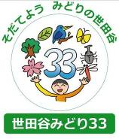




△ピンバッジ △シンボルマーク
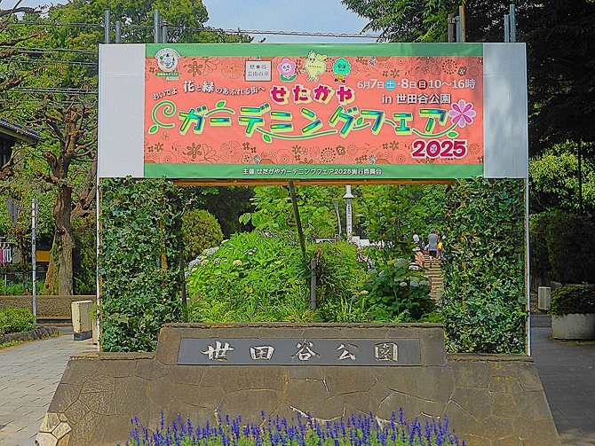
【せたがやガーデニングフェア】
毎年6月初旬に、区立世田谷公園において、「せたがやガーデニングフェア」を実行委員会の主催により開催しています。
和風・洋風の見本庭園の展示やコンテナガーデンコンテスト、専門家による指導を受けられる坪庭作庭講習会、季節の寄せ植えづくり講習会のほかに、園芸・緑化資材、花苗等の販売を行っています。

△せたがやガーデニングフェア2025
(2025(令和7)年6月7～8日)

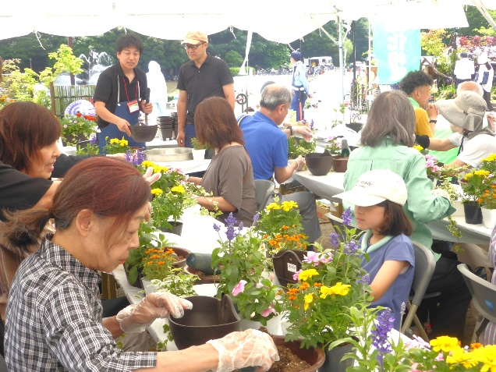
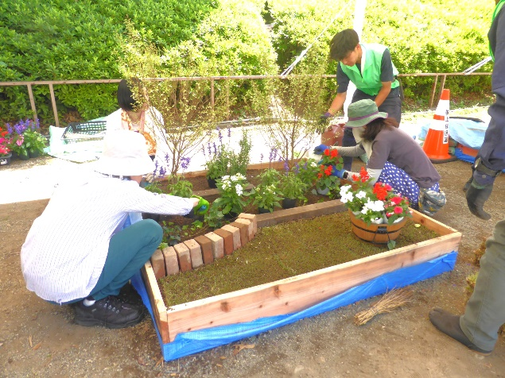

△季節の寄せ植えづくり講習会
△坪庭作庭講習会

※2020(令和2)年度及び2021(令和３)年度は新型コロナウイルス感染症感染防止対策のため、開催中止

みどりに関するイベントは、区ホームページにも掲載しています。
「住まい・街づくり・環境」→「みどり」→「みどりに関する事業、イベント等」
→「講座・イベント等」

庭づくり講習会内の見本庭園見学ツアー
ウォールバスケット講習会

お問い合わせ：みどり３３推進担当部みどり政策課 事業調整

02.みどりを増やし、育てるための寄附
【世田谷区みどりのトラスト基金】
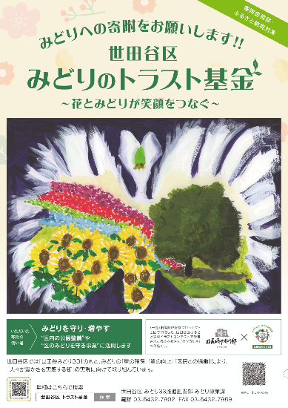
区では、みどりを守り、増やすためにお寄せいただいた寄附金等を「世田谷区みどりのトラスト基金」に積み立て、公園の整備や魅力向上、みどりの普及啓発、特別保護区の保全など、大切なみどりを守り、ふれあえる場所を増やすために活用しています。この基金は、1989(平成元)年に創設された「世田谷区せたがやトラスト基金」を変更して、新たに公園緑地の取得もできるようにしたものです。
皆さんからお寄せいただいた善意を「世田谷みどり３３」
の実現に役立てられるよう、「世田谷区みどりのトラスト基
金」のさらなる有効活用に努めていきます。
◎基金残高 12,264,777千円 （令和8年3月31日現在）
◎2025(令和7)年度寄附金受領件数・額
620件・52,156,179円 （令和8年3月31日現在）

■羽根木公園の梅林管理にかかる寄附
羽根木公園の梅林を末永く守り、愛されるものにしていくため、
また、区民参加による管理を進めるため、2018(平成30)年2月より、
寄附目的に『羽根木公園の梅林管理』を追加し、募集を開始しました。

◎上記寄附金受領件数・額のうち「羽根木公園の梅林管理」の受領件数・額
186件・4,947,500円 （令和8年3月31日現在）

基金についてのご案内は、区ホームページにも掲載しています。
「住まい・街づくり・環境」→「みどり」→「みどりに関する事業、イベント等」
→「みどりを守り、増やすための寄附」→「世田谷区みどりのトラスト基金」寄附募集

お問い合わせ：みどり３３推進担当部みどり政策課 事業調整

【公園緑地等の寄附の受入制度】
区では、区民の方から寄附していただいた土地を公園緑地等に活用し、みどりと安らぎのある快適な住環境づくりに役立てています。公園名の一部にお名前等を入れることや寄附の経緯等を記載した案内板を設置することもできます。
ご寄附いただく前に、公園として適切に管理できるかどうかなどを調査させていただきます。詳しくはお問い合わせください。

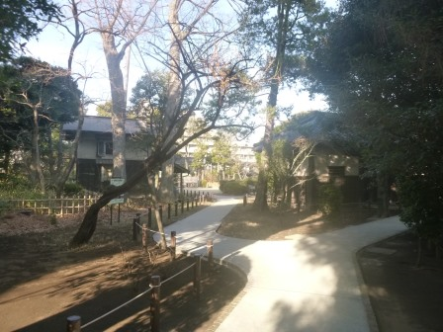
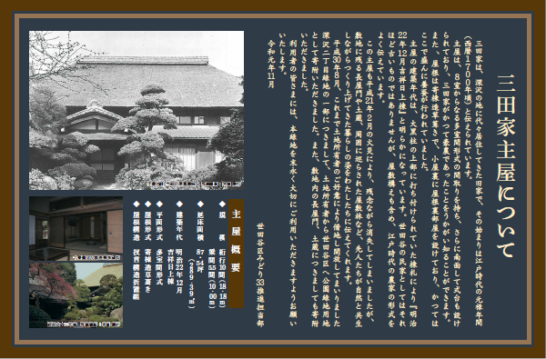

△深沢二丁目緑地(深沢2-13-13)
△寄附の経緯等を記載した案内板

お問い合わせ：みどり３３推進担当部みどり政策課 公園等事業

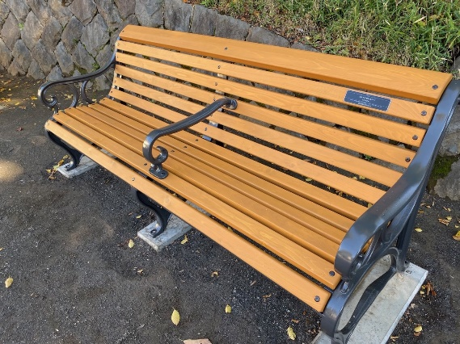
【ベンチの設置・取替(愛称「かたらいのいす」)】
区では、2024(令和6)年6月より、ふるさと
納税制度を活用して寄附を募り、公園ベンチ(
愛称「かたらいのいす」)の設置・取替を進め
る事業を行っています。

◎2025(令和7)年度寄附金受領件数・額
155件・4,061,000円 （令和8年3月31日現在）
△かたらいのいす

お問い合わせ：みどり３３推進担当部公園緑地課 施設管理担当

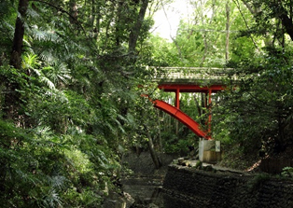
【等々力渓谷プロジェクト～みんなで育む緑と水～】
等々力渓谷公園で、令和5年7月に倒木被害
が発生したことから、危険木の剪定・伐採や、
樹林地の生育環境改善等に活用するため、ふ
るさと納税制度による寄附募集を行いました。
（令和6年6月27日から令和7年12月31日まで）。

△等々力渓谷公園
◎2025(令和7)年度寄附金受領件数・額
1,499件・49,556,458円 （令和7年12月31日現在）

お問い合わせ：みどり３３推進担当部公園緑地課 施設管理担当

03.世田谷・みどりのフィールドミュージアム
身近な自然の豊かさや素晴らしさを知り、区民共有の財産として守り育んでいく取組みとして、地域全体(フィールド)をひとつの博物館(ミュージアム)として捉え、学習・体験の場とする「世田谷・みどりのフィールドミュージアム」を整備しています。令和6年度から、より多くの方に気軽にご利用いただけるよう、スマートフォンやタブレットで使用可能なマップアプリケーションとしてデジタル化し、ウェブ上で公開しています。

【成城学園前駅周辺地区】 2009(平成21)年度整備
国分寺崖線の自然や生きものについて、知識と関心が深められるように、成城みつ池など国分寺崖線周辺の緑地・広場９か所に案内板を設置し、マップを作成しました。

【喜多見4・5丁目農の風景育成地区】 2014(平成26)年度整備
世田谷の農や喜多見の歴史・文化について、知識と関心が深められるように、喜多見農業公園や次大夫堀公園など５か所に案内板を設置し、マップを作成しました。

【二子玉川公園周辺地区】 2017(平成29)年度整備
二子玉川公園周辺の自然や生きもの、生物多様性について、知識と関心が深められるように、二子玉川公園、上野毛自然公園に案内板を設置し、マップを作成しました。

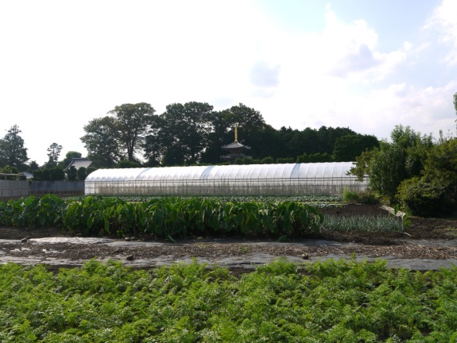
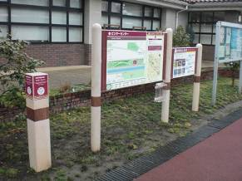

△慶元寺三重塔の見える風景
(喜多見4・5丁目農の風景育成地区)
△ビジターセンター前の案内板等
(成城学園前駅周辺地区)

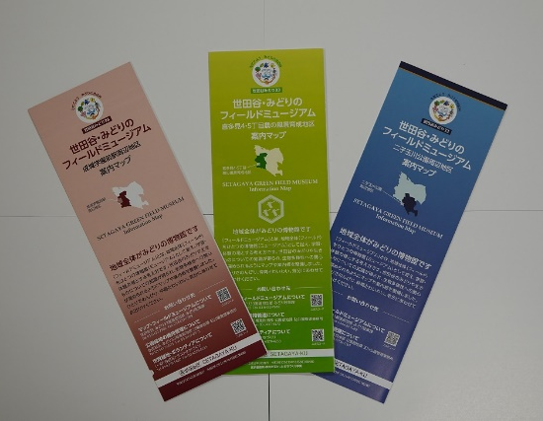
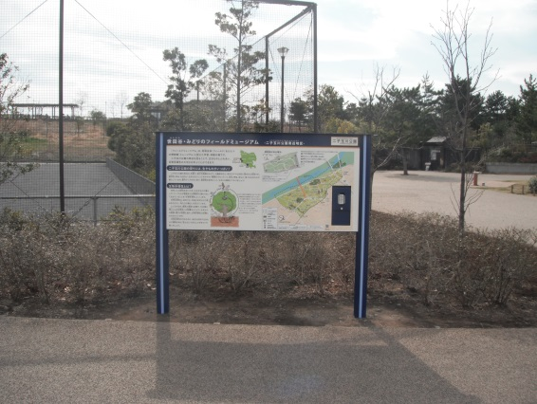

△二子玉川公園の案内板
(二子玉川公園周辺地区)
△案内マップ

お問い合わせ：みどり３３推進担当部みどり政策課 みどり創出
04.公共施設の緑化
様々な公共施設が地域のみどりのシンボルとして、美しい緑の景観を形成し、訪れる人に潤いややすらぎを与える拠点となるために、緑化を推進しています。また「みどりの学校づくり」として校庭の芝生化、緑のカーテンづくりなど学校緑化に取り組んでいます。
【緑化の事例】
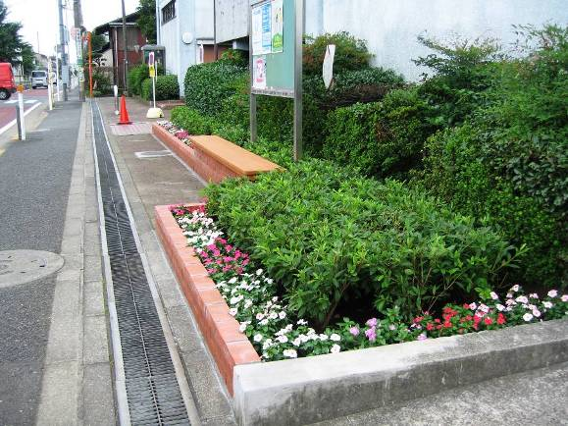
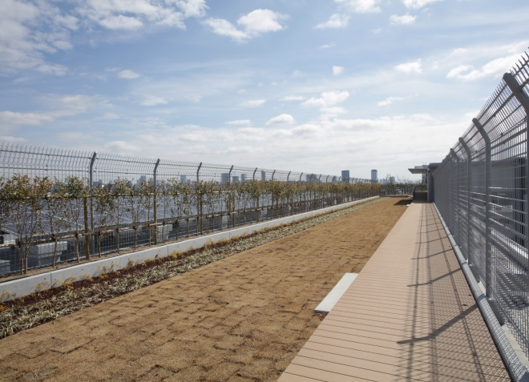

△下北沢小学校の屋上緑化
△宇奈根地区会館の花壇緑化

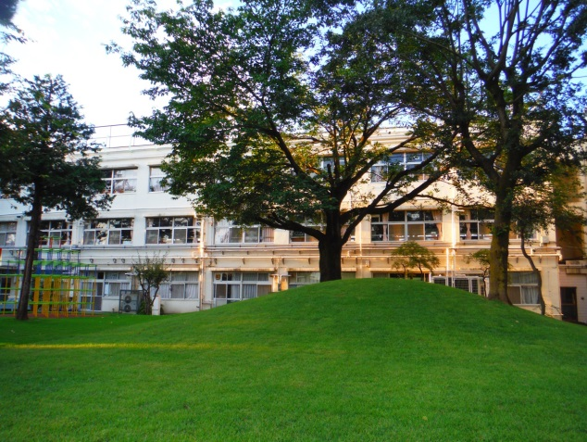
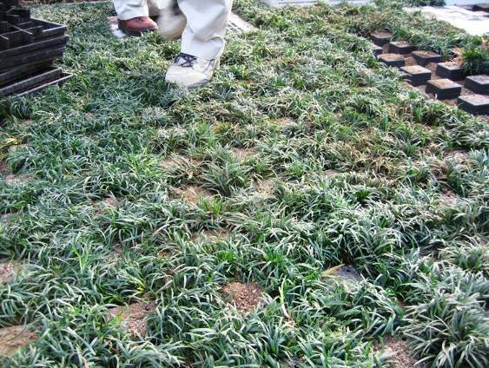

△祖師谷小学校の校庭芝生
△城山駐車場の駐車場緑化(タマリュウ)

お問い合わせ：みどり３３推進担当部みどり政策課 みどり創出

05.落ち葉のリサイクル
区内の樹林地などから出るたくさんの落葉を利用して腐葉土をつくり、花づくり等の肥料として用いるほか、カブトムシの飼育にも役立てています。この事業は、1982(昭和57)年から、玉川台にある玉川台二丁目五郎様の森緑地(玉川台2-30)で行われています。
◎2025(令和７)年度実績 ・腐葉土 約25㎥
・カブトムシ 幼虫502匹・羽化数112匹
・花づくり 区内障害者福祉施設に春・夏併せて
210ケースのプランターを配布
お問い合わせ：みどり３３推進担当部公園緑地課 施設管理担当
06.みどりの計画書・緑化地域制度
都市緑地法
みどりは、街に潤いとやすらぎを与えるだけでなく、地域の景観やイメージを向上させます。しかし、世田谷のみどりは、土地の細分化や宅地化などが進み、年々減少しています。豊かな住環境形成のため、区では「みどりの基本条例」に基づき、建築行為等を行う場合に一定の緑地の確保をお願いしています(みどりの計画書制度)。
区では、1977(昭和52)年度からこの制度を運用していますが、建築に伴う緑化をさらに進めるため、2014(平成26)年4月1日より、「みどりの計画書」の届出対象を原則として150㎡以上の敷地に拡大しました。
また、2010(平成22)年10月1日より、都市緑地法に基づく緑化地域制度を導入し、建築に伴って敷地の一定割合を緑化することが、法律に基づく義務となりました。緑化地域制度は、建築基準関係規定と見なされ、建築物の新築または増築に伴って緑化率を満たすことが建築確認及び完了検査の要件となるため、確実な緑化が促進されます。
区では、質の高い緑化基準を定めたみどりの計画書制度と、緑化が法律上の義務となる緑化地域制度を併せて適用することで、建築に伴うみどりの保全・創出を推進しています。
現在は全国4市区で実施しています。

【みどりの計画書の対象となる行為】
(１)150㎡以上の敷地における建築物の新築・増築(風致地区内では150㎡未満も 届出が必要な場合あり)
(２)500㎡以上の区域における開発行為
(３)150㎡以上の敷地における20台以上の自動車駐車場の設置

【緑化地域制度の概要】
・面積が300㎡以上の敷地における新築及び増築が制度の対象となります
・2010(平成22)年10月1日以降に着工した建築物が制度の対象となります
・対象建築物は、都市計画に定めた緑化率を満たすことが建築確認及び完了検査の要件となります
・義務付けられる緑化率は、敷地規模と指定建蔽率に応じて、5％から25％までの数値を定めています
・緑化が完了していない場合、完了検査を受けられず、建築物が使用できません
・工事完了後においても、緑化率を維持することが法律に基づく義務となります
・緑化地域制度に基づく緑化率は、みどりの基本条例に基づき定められた緑化基準に含まれます
【対象となる緑化基準】
敷地または区域の面積などの条件によって対象となる緑化基準は以下のとおりです。
 | 中木の  本数基準 | 地上部の  緑化基準 | 建築物上の緑化基準 | 都市緑地法に基づく緑化地域制度 | 樹木の  本数基準 | 接道部の緑化基準 | 敷地境界部の緑化基準 | 自動車駐車場の緑化基準
面積150㎡以上250㎡未満の敷地における建築行為(風致地区を除く) | ○
面積250㎡以上の敷地における建築行為 |  | ○ |  |  | ○ | ○
面積500㎡以上の区域における開発行為 |  | ○ |  |  | ○ | ○
建蔽率80％以上で、敷地面積1,000㎡以上の建築行為 |  |  | ○
面積300㎡以上の敷地における建築行為 |  |  |  | ○
風致地区で風致地区条例の許可に緑化条件を伴わない建築行為 |  |  |  |  |  |  | ○
自動車駐車場を設置する行為(建築を伴わない20台以上の駐車場) |  |  |  |  |  |  |  | ○
・複数項目に該当する場合は、該当する全ての緑化基準が対象となります
【中木の本数基準】
敷地面積が150㎡以上250㎡未満の建築物では、敷地面積と建蔽率により、基準以上の中木本数を確保してください。
建蔽率  敷地または区域の面積 | 30％以下 | 40％ | 50％ | 60％ | 70％ | 80％ | 90％
150～200㎡未満 | 中木4本 |  |  | 中木3本 |  | 中木2本
200～250㎡未満 | 中木7本 |  |  | 中木5本 |  | 中木3本

・中木とは、植栽時に樹高1ｍ以上2.5ｍ未満の樹木をいいます
・建蔽率とは、建築物の敷地において建築基準法(昭和25年法律第201号)第53条第1項並びに同条第3項第1号(同号に規定する防火地域内にある同号イに該当する建築物に係る部分に限る。同条第7項の規定により適用される場合を含む。)及び第2号の規定により適用される建築物の建蔽率の最高限度をいいます(平成31年6月の建築基準法改正前は定義が異なりますので、お問合せください)
・都市計画法第58条の2に規定する地区計画の区域内において、当該地区計画に基づく建蔽率の最高限度の制限の適用がある場合は、当該建蔽率の最高限度をいいます
・建築基準法第53条第６項の規定により建蔽率が適用されない敷地は、中木本数基準の表によらず、天空でない部分を含む屋外において可能な緑化を行うことが基準となります
・緑化基準が定められている地区計画及び地区街づくり計画の区域については、150㎡以上250㎡未満の敷地であっても、「みどりの計画書」を提出する必要のない場合があります
【地上部の緑化基準】
敷地または区域の面積と建蔽率により緑化基準以上の緑化面積を確保してください。
地上部緑化面積＝敷地または区域の面積×地上部緑化率
地上部緑化率表(緑化率の数値の単位は％)
建蔽率  敷地または区域の面積 | 30％以下 | 40％ | 50％ | 60％ | 70％ | 80％ | 90％
250～500㎡未満 | 20 | 15 | 15 | 10 | 10 | 5 | 5
500～1,000㎡未満 | 25 | 20 | 15 | 10 | 10 | 5 | 5
1,000～3,000㎡未満 | 35 | 30 | 25 | 20 | 15 | 10 | 7
3,000～5,000㎡未満 | 38 | 34 | 30 | 26 | 22 | 10 | 7
5,000㎡以上 | 46 | 41 | 36 | 32 | 28 | 11 | 8

・建蔽率とは、建築物の敷地において建築基準法(昭和25年法律第201号)第53条第1項並びに同条第3項第1号(同号に規定する防火地域内にある同号イに該当する建築物に係る部分に限る。同条第7項の規定により適用される場合を含む)及び第2号の規定により適用される建築物の建蔽率の最高限度をいいます
・総合設計、建築基準法第55条第2項の認定、地区計画に基づく建蔽率が適用される場合、国分寺崖線保全重点地区、風致地区区域の場合には、緑化率の見方が異なります

【建築物上(屋上・壁面等)の緑化基準】
建蔽率80％以上でかつ敷地面積が1,000㎡以上の建築物では、建築物緑化率表に掲げる緑化面積以上の建築物上(屋上、壁面等)の緑化面積を確保してください。
建築物緑化率表
区分 | 緑化面積
ア 総合設計制度を適用して計画する建築物の敷地または再開発等促進区、高度利用地区若しくは特定街区内の建築物 | 屋上の面積×0.35
イ ア以外の建築物 | 屋上の面積×0.25

・屋上とは建築物の屋根部分で人の出入り及び利用可能な部分をいい、屋上の面積とは屋上のうち建築物の管理に必要な施設に係る部分(ソーラーパネルを含む)の面積を除いた面積をいいます

【都市緑地法に基づく緑化率】
区では、多摩川河川敷以外の市街化区域全域を緑化地域に指定しています。都市計画で定められた緑化率は、敷地面積と建蔽率により、下表のとおりです。
建蔽率  敷地の面積 | 30％ | 40％ | 50％ | 60％ | 70％ | 80％
300㎡以上500㎡未満 | 20 | 15 | 15 | 10 | 10 | 5
500㎡以上1,000㎡未満 | 25 | 20 | 15 | 10 | 10 | 5
1,000㎡以上3,000㎡未満 | 25 | 25 | 25 | 20 | 15 | 10
3,000㎡以上 | 25 | 25 | 25 | 25 | 20 | 10
(緑化率の数値の単位は％)
・対象敷地において、実際に満たしていただく緑化基準は【地上部の緑化基準】の数値となります
・建蔽率とは、建築物の敷地において建築基準法(昭和25年法律第201号)第53条第1項並びに同条第3項第１号(同号に規定する防火地域内にある同号イに該当する建築物に係る部分に限る。同条第７項の規定により適用される場合を含む。)及び第２号の規定により適用される建築物の建蔽率の最高限度をいいます(平成31年6月の建築基準法改正前は定義が異なりますので、お問合せください)
【樹木の本数基準】
基準となる樹木の本数は、樹木本数基準面積を基に算定します。それぞれの区分について、基準以上の樹木本数を確保してください。
樹木本数基準面積＝地上部緑化基準面積－控除面積(水流、池、園路等)
区分 | 基準樹木本数(本)
高木(4ｍ以上) | 樹木本数基準面積(㎡)× 0.02
準高木(2.5ｍ以上4ｍ未満) | 樹木本数基準面積(㎡)× 0.03
中木(1ｍ以上2.5ｍ未満) | 樹木本数基準面積(㎡)× 0.25
低木(30㎝以上1ｍ未満) | 樹木本数基準面積(㎡)× 0.90

【接道部の緑化基準】
接道部の総延長に、施設の種類及び敷地面積に応じた割合を乗じて得た長さ以上の緑化を確保してください。
接道部の緑化長さ ≧ 接道部長さ × 接道部の緑化基準(率)
敷地面積  施設の種類 | 250～  500㎡  未満 | 500～  1000㎡  未満 | 1000～  3000㎡  未満 | 3000～  10000㎡  未満 | 10000～  30000㎡  未満 | 30000㎡  以上
住宅・宿泊施設 | 4/10 | 5/10 | 6/10 | 7/10 |  | 8/10
屋外運動施設・屋外娯楽施設・墓地・廃棄物等の処理施設 | 6/10 | ７/１０ |  |  | 8/10
工場・店舗・事務所・駐車場・資材置場・作業場 | 2/10 | 3/10 | 5/10 | 6/10 | 7/10
庁舎・学校・医療施設・福祉施設・集会施設 | 4/10 | 6/10 | 7/10 |  |  | 8/10
上記以外の施設 | 2/10 | 3/10 | 6/10 |  | 7/10

【敷地境界部の緑化基準】(風致地区条例の許可に緑化の条件を伴わない場合)
敷地境界部(接道部＋隣地境界部)の総延長に、敷地面積に応じた割合を乗じて得た長さ以上の緑化を確保してください。
敷地の面積 | 500㎡未満 | 500～1000㎡未満 | 1000㎡以上
割合 | 4/10 | 5/10 | 6/10

【自動車駐車場の緑化基準】
敷地の面積に15％を乗じて得た面積以上の緑化を確保してください。
自動車駐車場の緑化面積 ≧ 敷地の面積 × 0.15

【緑化地域制度に基づく緑化施設維持管理状況巡回確認】
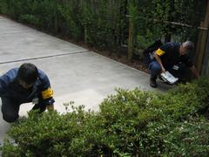
緑化地域制度対象建築物は工事完了後の維持管理においても、敷地内緑化率を都市計画に定める最低限度以上とすることが法律上の義務となります。(都市緑地法第35条)
区では、工事完了後の対象建築物を定期的に巡回し、緑化施設の維持管理状況を確認しています。その際、土地利用の変更等により緑化率が都市計画に定める最低限度を下回っていた場合は対象建築物の所有者等に是正を指導します。
△巡回確認
◎2025(令和7)年度巡回確認実施件数 45件
◎累積巡回確認実施件数(2011(平成23)年度～2024(令和6)年度) 728件


【建築物緑化認定ラベル】
建築の際の緑化基準に適合した建築物等でみどりの豊かな世田谷の
実現に寄与した建築物に、建築物緑化認定ラベルを交付しています。

△建築物緑化
認定ラベル
【世田谷区環境表彰 みどりの建物部門】
区では、2008(平成20)年度～2011(平成23)年度に、世田谷区環境表彰みどりの建物部門において、植栽が特に優れている８件の建築物を表彰しました。なお、2012(平成24)年度に「世田谷区環境表彰要綱」は廃止されています。

お問い合わせ：各総合支所街づくり課 建築担当
みどり３３推進担当部みどり政策課 みどり創出
07.緑化助成制度
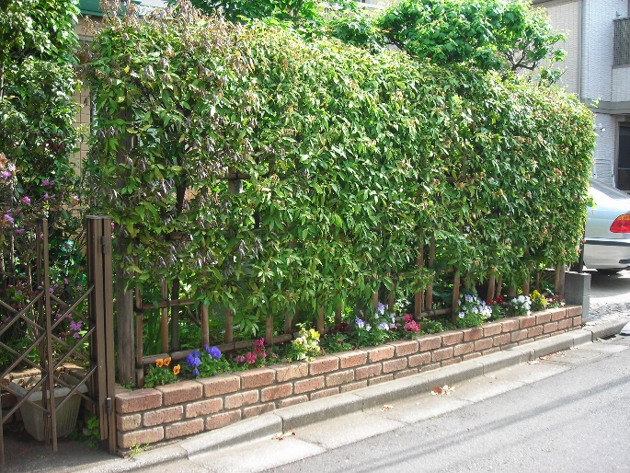
生垣は私たちの日常生活に安らぎを与える
だけでなく、災害時、私たちの身を守る重要
な役割を持っています。また、屋上や壁面の
緑化はヒートアイランド現象を緩和する効果
があります。区では、みどり豊かな環境を確
保し、安全で潤いと安らぎのあるまちづくり
を進めるため、道路に接した部分に生垣や植
栽帯を造る場合やシンボルツリーを植栽する
場合、建物の屋上や壁面を緑化する場合にそ
△生垣造成の例
の費用の一部を助成しています。
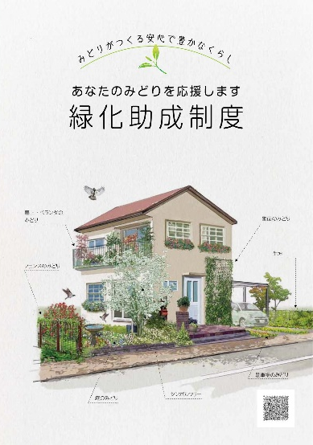
【接道部緑化整備助成】
■助成項目及び実績
◎生垣造成(1987(昭和62)年度～)
2025(令和7)年度助成件数：5件
累計助成件数：898件
◎植栽帯造成(2007(平成19)年度～)
2025(令和7)年度助成件数：11件
累計助成件数：140件
◎シンボルツリーの植栽(2011(平成23)年度～)
2025(令和7)年度助成件数：29件
△令和６年度に制度を拡充しました
累計助成件数：539件
■助成単価
・準高木(高さ2.5ｍ以上) ：24,000円/本
・中木(高さ1.0ｍ以上、2.5m未満) ：15,000円/本
・中木(高さ1.0m以上) ：8,000円/本
・低木(高さ0.6ｍ以上、1.0m未満) ：3,000円/本
・竹(高さ1.5m以上) ：8,000円/本
・多年生つる植物等のフェンス緑化 ：2,000円/ｍ
・植栽帯の造成 ：8,000円/ｍ
・ブロック塀等(高さ0.6ｍ以上)の撤去 ：5,000円/ｍ
■限度額250,000円
※施工費用が下記金額以下の場合は実費額を助成する
■助成条件
・道路から奥行６ｍまでの範囲に植栽又は造成すること
・植栽帯の造成の場合は、１㎡以上造成すること
・植栽又は造成する場所が幅4m以上の道路に面していること。または道路の中心線から2mセットバックした場所に植栽又は造成すること
・道路と植栽帯の間に塀や目隠しフェンス等の高さ６０cm以上の遮へい物がないこと
・植栽又は造成する箇所が建築物の屋根または、階段等の直下にないこと
・フェンス緑化の場合、多年生つる植物を延長１ｍあたり3株以上植栽すること
【屋上緑化等】
■助成項目及び実績
◎屋上緑化(2003(平成15)年度～)
2025(令和7)年度助成件数：3件
累計助成件数：259件
◎壁面緑化(2012(平成24)年度～)
2025(令和7)年度助成件数：0件
累計助成件数：29件
■助成単価
・屋上緑化 植栽基盤造成 ：30,000円/㎡
プランター設置 ：15,000円/㎡
・壁面緑化 植栽基盤又は補助材設置：10,000円/㎡
■限度額 助成対象経費の1/2を限度とし、かつ、500,000円まで
※施工費用が下記金額以下の場合は実費額を助成する。
■助成条件
屋上緑化
・建築物の屋上に植栽基盤を1㎡以上整備すること
・プランター使用の場合は、容積が１基あたり１００ℓ以上の物を2基以上設置すること
・整備する箇所が建築物の屋根又は階段等の直下にないこと
壁面緑化
・建築物の地上部の外壁面に補助材(堅固かつ恒常的なもの)や植栽基盤を1㎡以上設置すること
・多年生つる植物による緑化の場合は、水平方向の延長が1m以上で、かつ延長1mにつき3株以上の植物を植栽すること
・植栽する植物が多年生植物であること(ゴーヤなどの一年生は対象外）
【事業用等駐車場の緑化】(2009(平成21)年度～)
■助成項目及び実績
◎事業用等駐車場の緑化
2025(令和7)年度助成件数：0件
累計助成件数：15件
■助成単価
・低木(高さ0.6以上、1.0ｍ未満) ：3,000円/本
・中木(高さ1.0ｍ以上、1.5ｍ未満) ：8,000円/本
・中木(高さ1.5ｍ以上、2.5ｍ未満) ：15,000円/本
・準高木(高さ2.5ｍ以上) ：24,000円/本
・竹(笹を除き、高さ1.5m以上) ：8,000円/本
・多年生つる植物等によるフェンス緑化 ：2,000円/ｍ
※多年生つる植物等を延長１ｍにつき３株以上植栽すること
・樹木や多年草の面的植栽(芝生を除く) ：8,000円/㎡
※高さ0.3m以上の樹木を面積１㎡につき６本以上面的に植栽。
または、高さ0.3m未満の樹木または多年草を面積1㎡につき16本以上
(ただし、リュウノヒゲ、タマリュウ、セダム類は36本以上)面的に植栽
・5分張り以上の芝張り ：2,500円/㎡
・プランター等(1基100ℓ以上)の設置 ：15,000円/基
■限度額 500,000円まで
※施工費用が下記金額以下の場合は実費額を助成する

お問い合わせ：みどり３３推進担当部みどり政策課 みどり創出

コラム～高枝切ばさみの貸出～
樹木の剪定は、樹形を整えるだけでなく、樹木の健全な
育成を促進します。また、病害虫の繁殖を予防する効果や、
枝折れ等の事故を防ぐことにもなります。
自ら樹木の剪定を行いたいという区民のために、1983
(昭和58)年度から高枝切りばさみを無料で貸し出していま
す。
◎2025(令和7)年度貸出実績 768件
◎累計貸出実績(2017(平成29)年度～2025(令和7)年度)
6,721件
本事業のほかに、庭木の手入れ講習会を開催するなど、 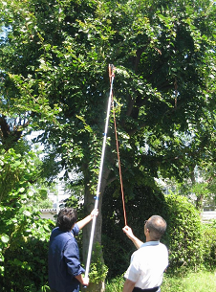
区民が自ら庭木の維持管理ができるように様々な取り組み △高枝切ばさみ
を進めています。

貸し出し場所：各まちづくりセンター
みどり３３推進担当部公園緑地課 各公園管理事務所

08.講習会の開催
民有地のみどりを守り、増やすために、様々な講習会を開催しています。

【庭木の手入れ講習会】
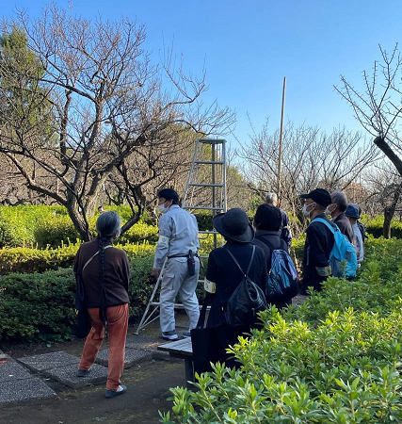
2025(令和7)年度は秋に２回開催しました。参加者は、
座学で剪定の基本知識、安全な作業のための留意点等を学
んだほか、会場に持ち込まれた枝を切り、ハサミの使い方
等について実習を受けました。
また、羽根木公園内の樹木を前に、それぞれの樹木の剪
定方法や作業のコツ等について、実演を含む講義を実施し、
参加者は活発な質疑を交わしていました。
△庭木の手入れ講習会での
△屋外講義

【生きものを呼ぶちょこっと空間づくり講習会】
庭やベランダに生きものを呼び込む工夫を紹介する講習会を、2017(平成29)年度より実施しています。トンボ・チョウ・鳥などの生きものを呼ぶ、庭やベランダの緑化空間の作り方と、トンボや野鳥のための睡蓮鉢の作り方について解説しました。いつでも講習会の内容を確認できるよう、生きものが訪れる水辺の解説の動画(2023(令和5)年度)及び、生きものを呼ぶ水鉢の作り方を解説した動画(2024(令和6)年度)を配信しました。
※2020(令和２)年度以降は新型コロナウイルス感染症感染防止対策のために対面講座の開催を中止

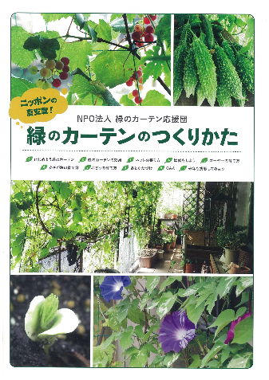
【緑のカーテン講習会】
緑のカーテンは、屋外でつる性植物をカーテンのように育てる
手法です。緑のカーテンは、太陽からの日差しや地面からの照り
返しをさえぎり、葉の蒸散作用を利用して、周りの温度を下げ
てくれる効果があります。
区では、「緑のカーテン講習会」を2008(平成20)年度から
2016(平成28)年度まで開催しました。現在は「緑のカーテンの
つくりかた」の配布により、緑のカーテンの普及に努めています。

講習会等、みどりに関するイベント情報は、区ホームページにも掲載しています。
｢住まい・街づくり・環境」→｢みどり｣→｢みどりに関する事業、イベント等｣
→｢講座・イベント等｣

お問い合わせ：みどり３３推進担当部みどり政策課 みどり創出

09.みどりの出前講座
みどりは環境の改善、水環境の保全、生きものの生息・生育環境など様々な機能を持っており、私たち人間を含めた全ての生きものがこの恩恵を受けています。このかけがえのないみどりを守り、増やしていくには、次代を担う子どもたちへの教育が大切です。
区では、みどりの出前講座を実施し、身近な生きものにふれあうことができる体験型の授業を通じて、みどりや生きものが持つ恵みや大切さを継承しています。
2017(平成29)年度・2018(平成30)年度には、試行として、区立小学校5校(桜小、明正小、二子玉川小、城山小、烏山小)をモデル校として、それぞれ6年生・4年生の理科の授業で、生きものの専門家の方々と当課職員で授業を行いました。2019(令和元)年度からは、動画資料の配信のほか、区立小学校全校を対象に希望校を募り、区立公園等での野外観察の実施や授業で使用する資料の提供などを行っています。令和７年度は３校で実施しました。

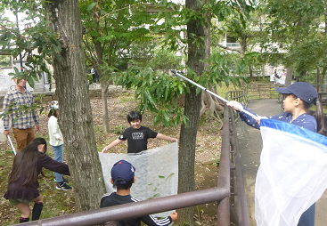
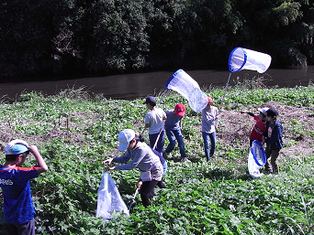

△河川敷で生きものを探します
△木にいる虫を捕まえます

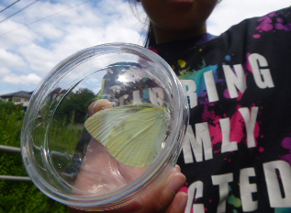
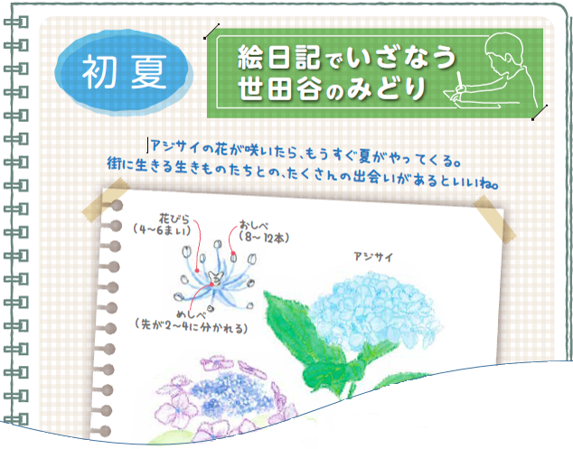
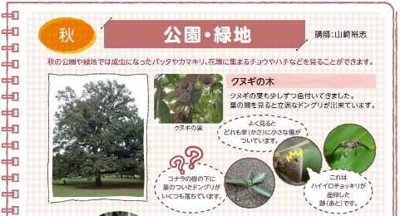

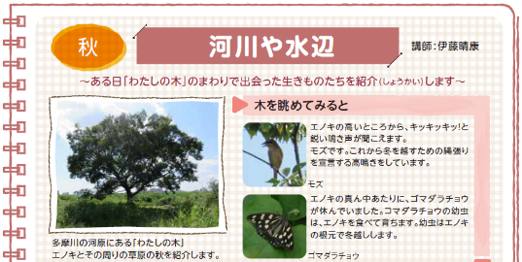

△観察ポイントを紹介する資料
△一時捕獲して観察します

お問い合わせ：みどり３３推進担当部みどり政策課 みどり創出

10.区民参加の花づくり活動
「世田谷みどり３３」実現の取り組みのひとつとして、花や自然を大切に思う気持ちを育み、みどりや花づくりを通して地域の皆さんのつながりを深めていただくとともに、美しい街をつくる「みどりと花いっぱい活動」を進めています。
この「みどりと花いっぱい活動」は、公園・緑道・身近な広場や商店街等の歩道に置いたプランターなどへの花苗や球根の植え付けやそれらの日頃の管理を区民参加により進めていただくもので、2026 (令和8)年3月31日時点、103箇所で活動を支援しています。
活動場所により次の3つの制度があります。
区民参加による「みどりと花いっぱい活動」

1.みどりと花いっぱい協定制度(旧地域緑化地区、みどりのモデル地区含む)
商店街等の道路沿いに設置したプランター、公共施設等の花壇、
駅構内・周辺の花壇やプランター
2.公園等における「花による緑化推進」協定制度
公園、緑道、身近な広場等の植え込み地、花壇
3.(公財)世田谷トラストまちづくりの進める
「３軒からはじまるガーデニング支援制度」
道路に面した近隣3軒以上の隣接する民有地

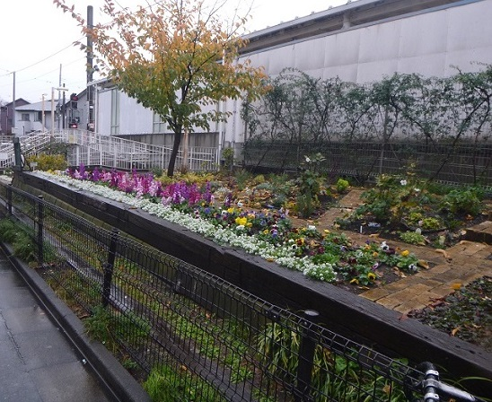
【１.みどりと花いっぱい協定制度】
1978(昭和53)年度からスタートしている制度です。「世田谷区みどりの基本条例」に基づき、地域住民・団体(３名以上)と区で協定を結び、住宅街や商店街などでのみどりや花づくりを通して、コミュニティの形成や、美しい街づくりを進めています。
区が花苗や肥料等の資材を提供し、学校や公共施設、商店街などの道路に面した花壇やプランター、道路残地などの未活用区有地を活用し、地域の皆さんが花苗や球根を植え付け、管理しています。
△豪徳寺一丁目
◎団体数・活動箇所数 96団体・103箇所

このほか、駅構内やその周辺にプランターなどを設置し、鉄道事業者、商店街、住民、駅利用者等によるボランティアグループが花苗の植え付け、管理をしています。2007(平成19)年度から、下高井戸駅、山下駅で始まりました。
◎活動箇所数 2箇所
△みどりと花いっぱい活動
(下高井戸駅周辺)

【２.公園等における「花による緑化推進」協定制度】
1995(平成7)年からスタートしている、公園、緑道、身近な広場等の植え込み地の一画を活用し、地域の皆さんに花の育成管理をしてもらう制度(公園等における「花による緑化推進」事業実施要綱)です。
花の育成管理の意欲を持った住民・地域団体(3名
以上)と協定を結び、区が花苗・種子・球根、肥料な
どの花づくりに必要な資材の提供等を行い、協定団体
△ねこじゃらし公園
が水やり、除草などの管理をしています。
◎団体数・活動箇所数 82団体・86箇所

【３.(公財)世田谷トラストまちづくりの進める「３軒からはじまるガーデニング支援制度」】
近隣３軒以上で構成されたグループが道路に面した区内の民有地で行う、自発的かつ持続的なみどりによる地域コミュニティづくりを支援する制度です。
環境にやさしい街並みづくり協定を結んだグループには、緑化プラン実現のための専門アドバイザーの派遣等を行います。
詳しくは財団ホームページ（https://www.setagayatm.or.jp）をご覧いただくか(公財)世田谷トラストまちづくりまでお問い合わせください。

お問い合わせ：
1 … みどり３３推進担当部みどり政策課 みどり創出
1 … みどり３３推進担当部公園緑地課 各公園管理事務所
2 … みどり３３推進担当部公園緑地課 施設管理担当、各公園管理事務所
3 … (公財)世田谷トラストまちづくり トラストみどり課

11.みどりの活動推進
「世田谷みどり３３」の実現には、区民、事業者と区が連携し、めざす姿を共有しながら、協働で進めていくことが必要です。みどりを守り、増やすそれぞれの活動をつなぎ、区全体としてのみどりの活動を推進していきます。
【みどりの推進員制度】
区内でみどりに関わる地域貢献活動を行っている団体のうち、以下の活動に協力いただける団体を、区が「みどりの推進員」として認定しています。なお、区は「みどりの推進員」を対象に、講演会や講習会、研修会等を開催し、「みどりの推進員」が自主的に行う緑化の普及活動への技術的な支援を行っています。
■主な活動内容
・みどりの保全・創出に関する区の施策を区民にＰＲすること
・みどりに関する情報を区に提供すること
・地域で「みどりを守り・育てる」活動をする人材を区に紹介すること
・区が推進員に対して行う、みどりに関するアンケート調査に協力すること
■認定
◎認定団体数 24団体

【普及啓発図書の発行・配布】
みどりを守り、増やすためのハンドブック等を発行し、緑化の普及啓発を進めています。詳しくは「刊行物・ガイドブック・各種マップ等」をご覧ください。

お問い合わせ：みどり３３推進担当部みどり政策課 みどり創出
コラム～落ち葉ひろいリレー～
世田谷落ち葉ひろいリレーは、それまで成城地区で続いていた地域の落ち葉清掃の活動を世田谷区内の他地区にも拡げることを目的に、２０１５（平成２７）年に行政提案型協働事業として、区民の活動団体である世田谷みどり３３協働会議と区で協力し、６会場でスタートしました。「落ち葉「掃き」」ではなく「落ち葉「ひろい」」という名前には、長く街路樹の保全活動をしている区民の、みどりの恵みに感謝する気持ちが込められています。さらに、その気持ちをリレーのようにつなげようと「落ち葉ひろいリレー」と名付けられました。２０２４年度には１０周年を迎え、２２会場、５１回、延べ1,000人以上の方が地域の落ち葉ひろいに参加しています。
◎2025(令和7)年度実績
開催箇所数 20箇所（街路樹、公園などの公有地 11箇所、社寺、私有地などの民有地 9箇所）、開催回数47回、主催団体15
お問い合わせ：みどり３３推進担当部みどり政策課 みどり保全

12.花とみどりの園芸相談
(公財)世田谷トラストまちづくりでは花とみどりの専門員等による、緑化、園芸に関する相談窓口を開設しています。電話でのご相談もお受けできます。
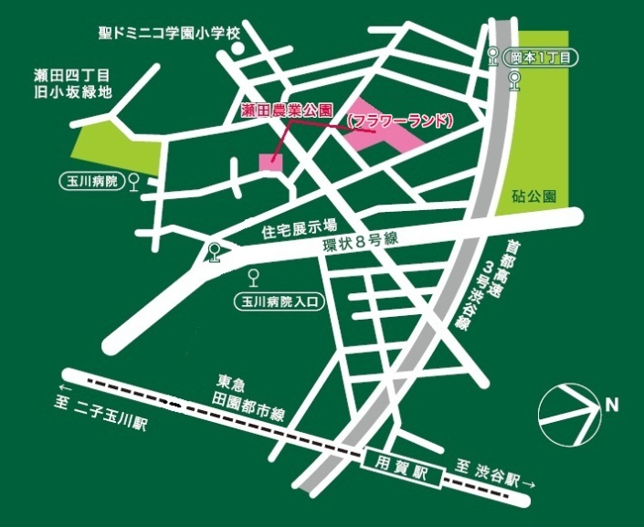
※都合により専門員等が不在の場合があり
ます。来訪の際は電話で事前にご確認く
ださい

【瀬田農業公園(フラワーランド)】
■内容・日時
年末年始及び水曜日を除く10時～16時(昼休み 12時～13時)
■問い合わせ先
瀬田農業公園(フラワーランド)
世田谷区瀬田5-30-1
△瀬田農業公園(フラワーランド)案内図
TEL. 03-3707-7881

■交通
・東急田園都市線「用賀駅」徒歩15分
・東急バス玉川病院入口(田園調布駅～千歳船橋駅)下車徒歩7分
・東急バス玉川病院(二子玉川駅～玉川病院)下車徒歩7分
※駐車場なし

お問い合わせ：(公財)世田谷トラストまちづくり トラストみどり課

Ⅳ．世田谷区の公園・緑地

01.公園緑地の現況
公園緑地は公共のオープンスペースであり、みどりの重要な拠点となるものです。都市環境の改善、健康・レクリエーション、自然的環境の保全、地域コミュニティの醸成、景観形成、防災など、多様な機能を有し、区民の安全で快適な生活にとってかけがえのないものです。現在、世田谷区の一人あたり公園面積は2.92㎡となっており、田園風景を楽しめる次大夫堀公園、都区内唯一の渓谷がある等々力渓谷公園、ワークショップにより整備を進めたねこじゃらし公園など、様々な公園があります。

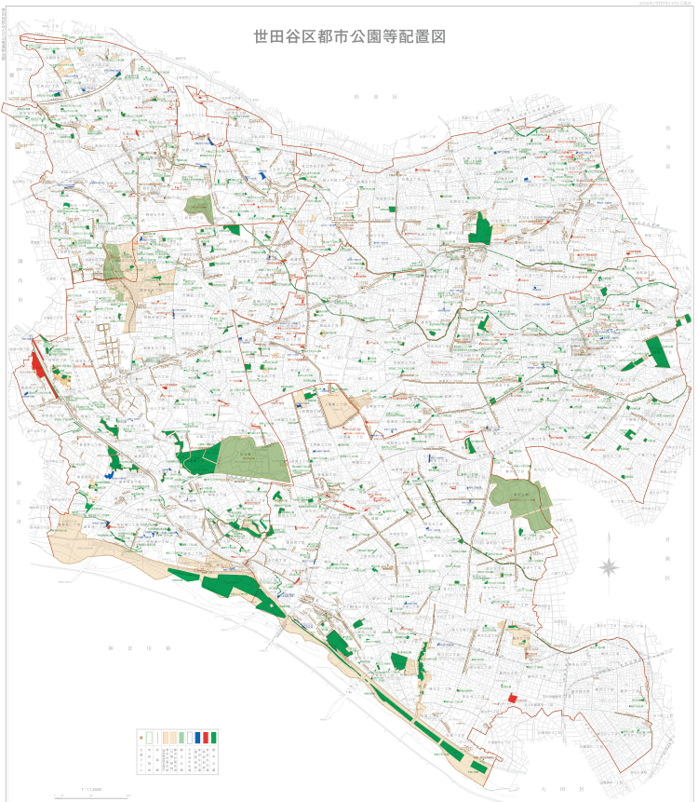
等々力渓谷公園
玉川野毛町公園
二子玉川公園
多摩川二子橋公園
宇奈根公園
岡本静嘉堂緑地
下馬中央公園
都立駒沢オリンピック公園
こどものひろば公園
世田谷公園
駒沢緑泉公園
大蔵運動公園、都立砧公園
次大夫堀公園
成城みつ池緑地
きたみふれあい広場
都立祖師谷公園
烏山川緑道
蛇崩川緑道
呑川緑道
北沢川緑道
羽根木公園
希望丘公園
都立蘆花恒春園

△主な都市公園等配置（令和７年４月１日時点）

【公園等の種別】
世田谷区内の公園等には、「都市公園」と「身近な広場」があります。これらは、管理者や形態、根拠となる法、条例などにより、更に細かく分類されます。

規則に
定めるもの
条例に
定めるもの
都市公園
身近な広場
区立公園

都立公園
都市計画公園・緑地

△世田谷区内の公園等
■都市計画公園
「都市計画法」(第11条)に基づき、都市施設(都市計画公園または都市計画緑地)として都市計画決定された公園です。都や区が都市公園等として開設している区域と、未開設の区域とがあります。区立の都市公園の約1/3は、都市計画決定された「都市計画公園」です(都市計画決定されている区立公園は「世田谷区都市公園等調書」で確認できます)。
■都市公園
「都市公園法」に基づき国や地方公共団体が設置する公園または緑地のことで、規模や形態により更に細かく分類されます。区立公園は、都市公園として「世田谷区立公園条例」でその設置や管理などを定めています。
■身近な広場
「世田谷区立身近な広場条例」に基づき、区民の誰もが日常的な遊び、憩いの場、緑のオープンスペースとして活用するために、区が設置しています。

※「身近な広場」について
1993(平成5)年6月の都市公園法施行令の改正により、それまで「児童公園」と呼ばれていた公園種別が「街区公園」と変更されました。この改正は、公園は広い年齢層の住民による散策、休養等の日常的な利用の場となるべきとの考えにより、「児童公園」のように利用者を限定する規定や名称を廃止したものでした。当時、世田谷には区立公園条例に基づく公園、区立児童遊園条例に基づく児童遊園(面積が概ね1,000㎡未満の公園や、東京都・道路公団や神社などの民有地を無償で借り児童遊園として開放したもの)の他に、青少年育成のため世田谷区が民有地を借り上げ子供の遊び場として一時開放する、「遊び場の設置および管理運営要綱」などに基づく「世田谷区遊び場」と「広場」がありました。
世田谷区では、「児童公園」の名称を「街区公園」に変更するという都市公園法改正の趣旨を活かし、それまでの「世田谷区立児童遊園条例」及び「遊び場の設置および管理運営要綱」を廃止し、これに代わる「世田谷区立身近な広場条例」を1995(平成7)年3月に制定しました。これにより、区が土地所有権を持っていた「児童遊園」を「世田谷区立公園条例」に基づく公園に、土地所有権を持っていなかった「児童遊園」、「遊び場」、「小広場」を「世田谷区立身近な広場条例」に基づく施設に、それぞれ位置づけました。そして「身近な広場」のうち、ある程度永続性が担保されるものを「身近な広場条例別表の広場」、民有地等の無償使用貸借契約などにより開設した広場を「身近な広場条例施行規則別表の広場」としています。
∇都市公園の分類(都市公園法施行令第二条などによる一般区分) 別表

種類 | 種別 | 内容
住区基幹公園 | ぽけっと  公園 | 主として街区公園の機能を補完することを目的とする公園で街区内に居住する者が容易に利用することができるように配置し、その敷地面積は0.03haを標準として配置する。
住区基幹公園 | 街区公園 | 主として街区内に居住する者の利用に供することを目的とする公園で街区内に居住する者が容易に利用することができるように配置し、その敷地面積は0.25haを標準として配置する。
住区基幹公園 | 近隣公園 | 主として近隣に居住する者の利用に供することを目的とする公園で近隣に居住する者が容易に利用することができるように配置し、その敷地面積は２haを標準として配置する。
住区基幹公園 | 地区公園 | 主として徒歩圏域内に居住する者の利用に供することを目的とする公園で徒歩圏域内に居住する者が容易に利用することができるように配置し、その敷地面積は４haを標準として配置する。
都市基幹公園 | 総合公園 | 都市住民全般の休息、観賞、散歩、遊戯、運動等総合的な利用に供することを目的とする公園で都市規模に応じ１ヵ所当たり面積10～50haを標準として配置する。
都市基幹公園 | 運動公園 | 都市住民全般の主として運動の用に供することを目的とする公園で都市規模に応じ１ヵ所当たり面積15～75haを標準として配置する。
特殊公園 |  | 風致公園、動植物公園、歴史公園、農業公園等特殊な公園でその目的に則し配置する。
大規模公園 | 広域公園 | 主として一の市町村の区域を超える広域のレクリエ－ション需要を充足することを目的とする公園で、地方生活圏等広域的なブロック内の容易に利用可能な場所にブロック単位ごとに１ヵ所程度面積50ha以上を標準として配置する。
大規模公園 | ﾚｸﾘｴｰｼｮﾝ  都市 | 大都市その他の都市圏域から発生する多様かつ選択性に富んだ広域レクリエ－ション需要を充足することを目的とし、総合的な都市計画に基づき、自然環境の良好な地域を主体に、大規模な公園を核として各種のレクリエ－ション施設が配置される一団の地域であり、大都市圏その他の都市圏域から容易に到達可能な場所に都市計画公園1,000ha、うち都市公園500haを標準として配置する。
緩衝緑地 |  | 大気汚染、騒音、振動、悪臭等の公害の防止、緩和若しくはコンビナ－ト地帯等の災害の防止を図ることを目的とする緑地で、公害、災害発生源地域と住居地域、商業地域等とを分離遮断することが必要な位置について公害、災害の状況に応じ配置する。
都 市 林 |  | 市街地及びその周辺部においてまとまった面積を有する樹林地等において、その自然的環境の保護、保全、自然的環境の復元を図れるよう十分に配慮し、必要に応じて自然観察、散策等の利用のための施設を配置する。
広場公園 |  | 市街地の中心部の商業・業務系の土地利用がなされている地域における施設の利用者の休憩のための休養施設、都市景観の向上に資する修景施設等を主体に配置する。
都市緑地 |  | 主として都市の自然的環境の保全ならびに改善、都市景観の向上を図るために設けられる緑地であり、0.1ha以上を標準として配置する。但し既成市街地等において良好な樹林地等がある場合あるいは植樹により都市に緑を増加又は回復させ都市環境の改善を図るために緑地を設ける場合にあってはその規模を0.05ha以上とする。
緑 道 |  | 災害時における避難路の確保、市街地における都市生活の安定性及び快適性の確保等を図ることを目的として、近隣住区又は近隣住区相互を連絡するように設けられる植樹帯及び歩行者路又は自転車路を主体とする緑地で幅員10～20ｍを標準として、公園、学校、ショッピングセンタ－、駅前広場等を相互に結ぶよう配置する。
国の設置に係る  都市公園 |  | 主として一の都府県の区域を超えるような広域的な利用に供することを目的として国が設置する大規模な公園にあっては、１ヵ所当たり面積おおむね300ha以上を標準として配置し、国家的な記念事業等として設置するものにあっては、その設置目的にふさわしい内容を有するように整備する。

【各地域の公園個所数・面積・公園率】
お問い合わせ：みどり３３推進担当部公園緑地課 施設管理担当
02.公園緑地の配置・整備方針

Ⅴ 02. 公園緑地の整備方針
区民一人ひとりが、みどり豊かな世田谷で暮らしていると実感できるよう、世田谷区立公園条例に基づき、1人当たりの都市公園面積の目標を6.00㎡としています。また、2018(平成30)年度から2027(令和9)年度までの10年間で、都立公園、区立公園・緑地及び身近な広場を合わせて40ha増やす目標を掲げ、整備を進めています。
公園緑地は、「中規模公園を配置する地域」「特に公園緑地が少なく公園緑地を配置する地域」「骨格的なみどりの軸」「みどりの拠点」及び「農地保全重点地区」等を考慮して配置しています。

△公園配置の考え方

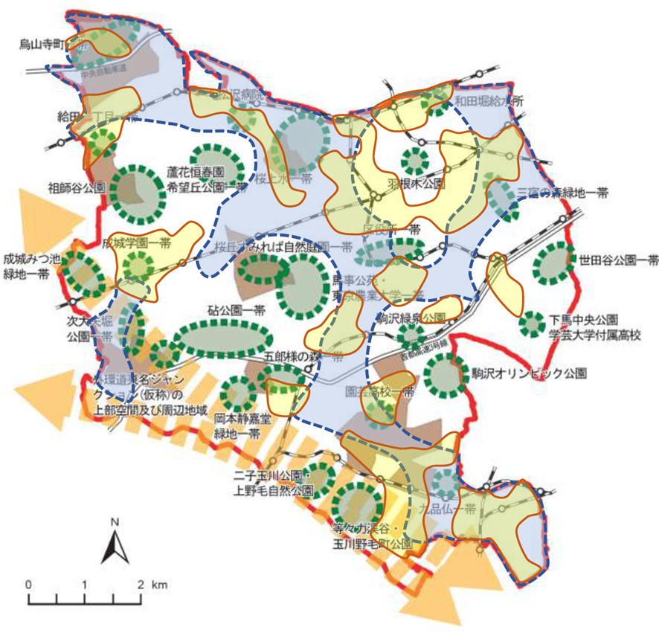

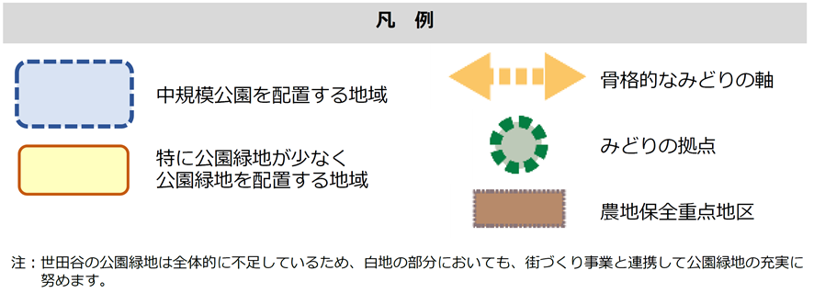

△公園緑地配置方針図(出典：2018(平成30)年４月発行『世田谷区みどりの基本計画』)
お問い合わせ：みどり３３推進担当部みどり政策課 公園等事業
03.公園の整備
公園づくりは計画から設計、工事へと進み、開園した公園は憩いの場としてまちの発展に寄与します。地区公園や近隣公園などの比較的規模の大きな公園は、地域の生活やレクリエーション、防災、景観などの中核をなすもので、構想段階から始まり、計画、設計(基本設計、実施設計)、工事、管理・運営という連続的なプロセスと多くの関係者の調整によって整備されます。小さな公園や緑道の短い区間の改修などといった整備では実施設計から始まることもあります。しかし、その場合でも地域や地区の中で公園や緑道の果たす役割と現在における課題を確認してから整備を進めます。
【公園づくりのながれ】

現地調査(周辺土地利用・接道条件等)、環境調査(植生・気象等)
地元の意向調査、ゾーニング・動線の検討

植栽の検討、施設の検討
給排水・電気設備の検討、
実施設計図の作成、積算

造成工事、施設工事
植栽工事、舗装工事

材料検査、出来高検査

樹木の剪定・草刈、
公園管理協定/花による緑化推進協定(清掃、花づくりなど)

公園の整備や工事に関する情報は、区ホームページにも掲載しています。
「テーマから探す」→「施設・公園・けやきネット」→「公園・農園・緑道」

【上用賀公園の整備事例】
2015(平成27)年度末に開園した区立上用賀公園(上用賀4-32-32,約1ha)は、地域住民との参加協働により計画プランを検討して、新たに完成した公園です。
旧衆議院速記者養成所跡地を公園用地として取得し、より多くの地域のみなさまに愛着を持っていただけるように、2012(平成24)～2014(平成26)年度の3年間かけて、住民参加による公園づくりを進めました。
2012(平成24)年度に「仮称上用賀公園整備計画住民参加検討会(公園育ての会)」を開催し、公園に求められる将来イメージを考える事から始めました。公園づくりニュースを発行し、地域へのはがきアンケート、オープンハウスの実施も併せ、ワークショップ方式の住民参加検討会を開催しました。
2013(平成25)年度からは、具体的な整備計画の検
住民参加ワークショップ

基 本 構 想
アンケート、住民参加ワークショップ
基本設計・計画の作成
実 施 設 計
工 事
討に入りましたが、近接住民の方からは、公園が出来
る事による生活環境への影響を心配する声が多くあり、
課題をひとつずつ話し合いながら進めました。
2014(平成26)年度には、様々なご意見をいただき
ながら整備プランをまとめ、最終案を模型とパネルに
て展示し、周辺住民の方々も含め、現地で整備プラン

を確認しました。
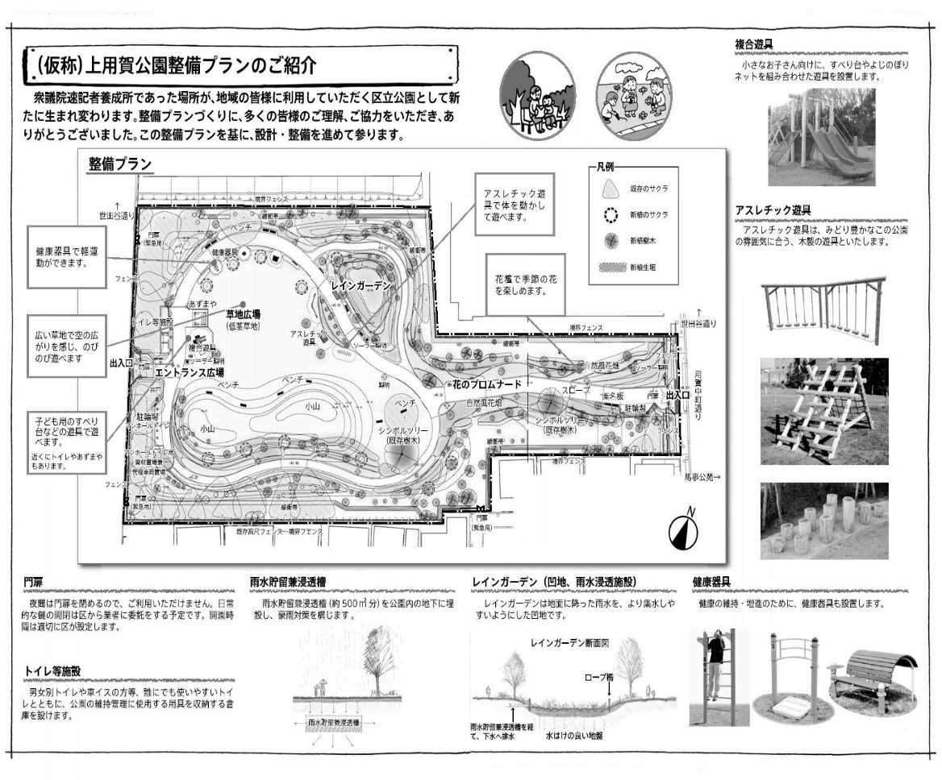
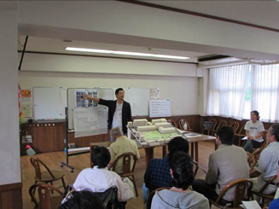
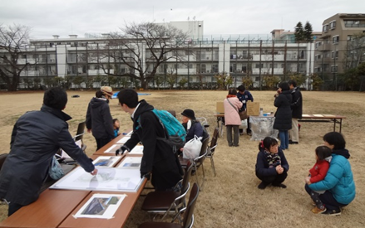
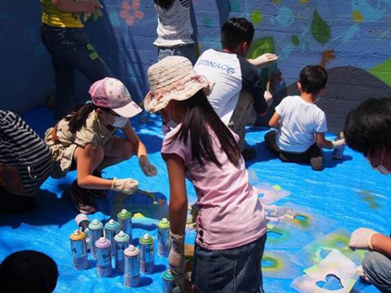

△計画地でのオープンハウス

△住民参加ワークショップ

△子どもとアートペイント

3年間の住民参加の取り組みで、公園づくりニュースを全14号発行し、住民参加検討会を12回開催しました。その成果として作った上用賀公園整備プランを基に設計、工事、開園しました。

お問い合わせ：みどり３３推進担当部公園緑地課 建設担当
みどり３３推進担当部公園整備利活用推進課 公園整備利活用推進担当
04.公園の改修(リニューアル)
世田谷区に初めて誕生した区立公園は「世田谷新町公園」で、1937(昭和12)年のことです。その後、現在に至るまで公園整備を積み重ねてきており、開設している区立公園等は約600箇所までになります。初めての公園開設から約80年が経つ中、老朽化している公園施設も増えてきています。年月を経て老朽化する公園緑地を維持管理していくには、維持経費を平準化し、優先度を設定しながら効果的に公園施設を更新していく必要があります。
このような状況に計画的に対処していくために、『世田谷区立公園等長寿命化改修計画』に基づき、誰もが安心して公園を利用し続けることができるよう、対処が必要になってからの応急的な維持管理手法ではなく、専門家による点検等を含めた予防保全型の維持管理により、計画的な公園等の改修・修繕を行っています。
※『世田谷区立公園等長寿命化改修計画』(2017(平成29)年3月策定)
世田谷区公共施設等総合管理計画の、公園維持・改修分野の個別計画として策定した計画。老朽化する公園施設に的確に対応するため、対処療法的な維持管理から、調査点検に基づく優先度を設定した計画的な維持管理に転換していくことを目的とし、財政負担の平準化や公園施設の安全性・防犯性を向上させる。

【大規模な公園の改修】
大規模公園(近隣公園以上の基幹公園または概ね5,000㎡以上の特殊公園、街区公園、身近な広場等、計33箇所)は、園路舗装や設備など延長、面積の大きい施設も多く、部分的な改修や施設の長寿命化だけでは対処しきれない状況もあります。公園の全面改修を実施していくためには、調査点検に基づく優先度を設定した計画的な改修を実施していく必要があります。
改修目安の60年で、現状の大規模公園を改修していくには、年間約11,000㎡相当分の改修が必要となります。また、優先度については、これまでの改修実施状況や巡回点検等を基に、老朽化の進行度合いなどから改修順位を設定し、大規模公園の改修を進めています。
◎近年の主な改修実績と予定
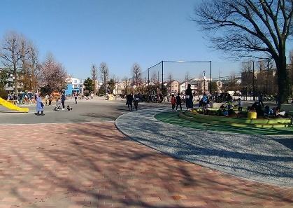
希望丘公園 2015(平成27)～2017(平成29)年度
赤松公園 2018(平成30)～2019(令和元)年度
こどものひろば公園 2019(令和元)～2021(令和3)年度
喜多見公園 2022(令和４)年度
岡本公園 2023(令和5)～2024(令和6)年度
玉川野毛町公園 2024(令和6)年度～
△赤松公園

【緑道の改修】
緑道(都市公園の種類のひとつで、災害時における避難路の確保、市街地における都市生活の安定性及び快適性の確保等を図ることを目的として、近隣住区または近隣住区相互を連絡するように設けられる植樹帯及び歩行者路または自転車路を主体とする緑地)についても、園路舗装や設備など延長の長い施設が多くあります。
大規模公園と同様に全面改修を実施していくためには、調査点検に基づく優先度を設定した計画的な改修を実施していかなければなりません。改修目安の60年で、現状の緑道を改修していくには、年間約340ｍの改修が必要となります。
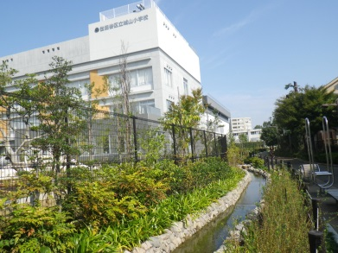
◎近年の主な改修実績と予定
烏山川緑道 ～2016(平成28)年度、2023(令和5)年度
蛇崩川緑道 2017(平成29)年度～2023(令和5)年度
玉川上水緑道 2018(平成30)年度
滝下橋緑道 2019(令和元)～2020(令和2)年度
△烏山川緑道
宇奈根下河原緑道 2025(令和７)年度

【その他の大規模公園を除く小・中規模の公園及び身近な広場等の改修】
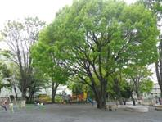
その他の公園等(約570箇所)については、中規模
以上の公園(約300箇所)を改修目安の60年で、改修
していきます。優先度は、これまでの改修実施状況や巡
回点検等を基に、老朽化の進行度合いなどを参考に、年
間3～5箇所(1公園約1,000～1,700㎡、年間約5,000㎡)
を標準として順次実施していきます。
△上北沢公園

お問い合わせ：みどり３３推進担当部公園緑地課 建設担当
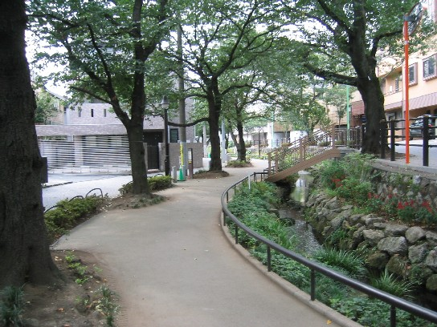
05.公園管理協定
公園管理協定とは、公園・緑道などの維持管理
活動に意欲のある地域の団体と区が協定を結び、
区と役割分担をしながら公園の維持管理を行うボ
ランティア活動の制度です。地域の方々と行政が
一緒に管理することで公園がコミュニティ活動の
場となり、愛され、親しまれていくことを目指し
ています。公園全般の清掃や植物・樹木への水や
りなどの活動を、団体の状況に合わせて行ってい △北沢川緑道
ただきます。区は、活動の一部を支援しています。
◎団体数・活動箇所数 99団体・146箇所
花による緑化推進：
公園花壇での花づくりを地域住民参加により行う制度。詳しくはp.46をご参照ください

お問い合わせ：みどり３３推進担当部公園緑地課 各公園管理事務所
コラム～せたがや公園キンカン三姉妹ミニＳＬ～
世田谷公園のミニSLは、1982(昭和57)年5月に開通して以来、多くの親子連れなどから親しまれている人気施設です。2022(令和4)年度からはミニSLの安定的な運営と、サービスや魅力向上を目的に、ネーミングライツ制度を導入しました。現在は、(株)金冠堂とネーミングライツ契約を締結し、愛称を「せたがや公園キンカン三姉妹ミニSL」として運行しています。

運行日 | 水・土・日・祝日、都民の日、小学校休校日(夏・冬・春休み期間中は連日運行します)
運行時間 | 3月から11月 10時～16時  12月から2月 10時～15時
運休日 | 上記運行日以外の日、荒天の場合、光化学スモッグ警報の発令時外  年末年始(12月29日～1月3日)
料金 | 小人（１８歳以下）50円、大人1１0円  ※小学生未満は無料

お問い合わせ：世田谷公園 ミニSL

06.公園の活用
【主な公園のイベント】
開催時期 | イベント | 開催公園
２月上旬～  ３月上旬 | 梅まつり | 羽根木公園
４月下旬 | たけのこ掘り体験 | 等々力渓谷
４月中旬～  ５月上旬 | こいのぼり | 世田谷公園、羽根木公園、玉川野毛町公園、大蔵運動公園、次大夫堀公園、将軍池広場
5月下旬 | 田植え | 次大夫堀公園
５月下旬 | 梅林梅もぎ | 羽根木公園
10月 | 雑居まつり | 羽根木公園
10月 | 稲刈り | 次大夫堀公園
11月下旬 | みかん狩り体験 | 等々力渓谷

【特色のある公園紹介】
■歴史的・文化的な主な公園
公園名 | 所在地 | 施設等
世田谷城阯公園 | 豪徳寺2-14-1 | 世田谷城跡、東京都指定旧跡
鷺草園 | 奥沢7-41-3 | 区の花 鷺草花壇
等々力渓谷公園 | 等々力1-22外 | 都指定名勝、等々力渓谷3号横穴
玉川野毛町公園 | 野毛1-25-1 | 野毛大塚古墳
深沢二丁目緑地 | 深沢2-13-13 | 旧三田邸長屋門
二子玉川公園 | 玉川1-16-1 | 日本庭園「帰真園」(旧清水邸書院)
瀬田四丁目旧小坂緑地 | 瀬田4-41-21 | 旧小坂家住宅
成城みつ池緑地 | 成城4-20-8 | 旧山田家住宅
成城五丁目猪股庭園 | 成城5-12-19 | 旧猪股邸
次大夫堀公園 | 喜多見5-27-14 | 民家園(旧安藤家住宅主屋、旧加藤家住宅主屋、旧秋山家住宅土蔵、旧城田家住宅主屋、旧谷岡家住宅表門)
岡本公園 | 岡本2-19-1 | 民家園(旧長崎家住宅主屋、旧浦野家住宅土蔵)
■川沿いにある主な公園・緑地

公園名 | 所在地 | 河川名
等々力渓谷公園 | 等々力1-22外 | 谷沢川
多摩川遊園 | 玉堤2-1-1先 | 多摩川
兵庫島公園 | 玉川3-2-1 | 多摩川
丸子川親水公園 | 岡本2-24-5先 | 丸子川
呑川親水公園 | 深沢7-1先 | 呑川

■湧水のある主な公園・緑地

公園名 | 所在地 | 施設等
鶴ヶ久保公園 | 野沢2-4-6 | 池
上野毛自然公園 | 上野毛2-17-19 | 池・流れ
等々力渓谷公園 | 等々力1-22外
深沢の杜緑地 | 深沢8-14-1 | 池・流れ
瀬田四丁目旧小坂緑地 | 瀬田4-41-21 | 池・流れ
成城みつ池緑地 | 成城4-20-8
成城三丁目緑地 | 成城3-16-38 | 池・流れ
岡本公園 | 岡本2-19-1 | 池・流れ
岡本静嘉堂緑地 | 岡本2-23-42 | 池・流れ
岡本わきみず緑地 | 岡本2-35-16 | 池
大蔵三丁目公園 | 大蔵3-2-40 | 池・流れ
つりがね池公園 | 祖師谷5-33-11 | 池

■池・流れ・噴水などのある主な公園

公園名 | 所在地 | 施設等
小泉公園 | 駒沢2-42-1 | 流れ
世田谷公園 | 池尻1-5-27 | 噴水
こどものひろば公園 | 下馬2-31-4 | 池・流れ・噴水
石仏公園 | 経堂３-６-５ | 噴水・流れ
北沢公園 | 北沢3-4-1 | 流れ
瀬田農業公園(フラワーランド) | 瀬田5-30-1 | 流れ・水車

公園名 | 所在地 | 施設等
三島公園 | 深沢5-11-18 | 池
大蔵運動公園 | 大蔵4-6-1 | 流れ・噴水
希望丘公園 | 船橋7-9-2 | 壁泉
次大夫堀公園 | 喜多見5-27-14 | 池・流れ・水田
きたみふれあい広場 | 喜多見9-25-5 | 池
上北沢公園 | 上北沢2-1-5 | 池・流れ
上祖師谷パンダ公園 | 上祖師谷3-4-7 | 池・流れ
烏山公園 | 北烏山1-20-1 | 流れ・噴水
給田公園 | 給田1-14-12 | 池
西之谷公園 | 北烏山6-12-21 | 流れ
八幡山かまのくち緑地 | 八幡山2-13-1 | 池・流れ
松沢けやき広場 | 上北沢2-1-12 | 壁泉
烏山川緑道 | 三宿2-１～船橋7-21先 | 池・流れ・噴水・壁泉
目黒川緑道 | 池尻4-24～池尻３-1先 | 流れ
北沢川緑道 | 三宿2-1～赤堤3-34先 | 流れ
駒沢緑泉公園 | 駒沢３-19-８ | 流れ・噴水・池
鷺草園 | 奥沢7-41-3 | 池・流れ
世田谷新町公園 | 桜新町２-６-１ | 流れ
二子玉川公園 | 玉川1-16-1 | 池・流れ
ねこじゃらし公園 | 奥沢7-46-5 | 流れ
呑川親水公園 | 深沢7-1先 | 流れ
兵庫島公園 | 玉川3-2-1 | 池・流れ

■人工地盤上にある主な公園

公園名 | 所在地 | 施設等
ぽかぽか広場 | 玉川田園調布1-19-2 | 給水所上部
きたみふれあい広場 | 喜多見9-25-5 | 車庫上部
代田富士３５６広場 | 代田3-56-18 | トンネル上部

お問い合わせ：みどり３３推進担当部公園緑地課 施設管理担当
コラム～民家園～
世田谷区には、次大夫堀公園民家園と岡本公園民家園の２つの民家園があります。世田谷区の有形文化財に指定されている茅葺き屋根の古民家や土蔵を移築復原し、世田谷が農村だった昭和初期までの風景を再現しています。かつて行われてきた農家の生業や習俗の再現展示や、暮らしを支えたものづくりの体験などのイベントも行っています。

開園時間 | 9時30分～16時30分(元日は10時～15時30分)
休園日 | 月曜(祝日及び休日にあたる場合は翌平日)  年末年始(12月28日～1月4日 但し、元日は特別開園)

お問い合わせ：生涯学習課 民家園係
コラム～プレーパーク～
「自分の責任で自由に遊ぶ」ことをモットーに、住民と区が協働でつくっている遊び場です。普通の公園ではできないたき火や木登り、工作を使った遊び等、子どもが自然の中で自由にのびのび遊べる環境をつくっています。
名称(所在地) | 開園時間 | 閉園日
羽根木プレーパーク  (代田4-38-52 羽根木公園内) | 10～18時 | 火曜 | 夏期休園  ・年末年始
世田谷プレーパーク  (池尻1-5-27 世田谷公園内) | 10～18時 | 月・火曜 | 夏期休園  ・年末年始
駒沢はらっぱプレーパーク  (駒沢3-21 駒沢緑泉公園内) | 10～18時 | 月・火曜 | 夏期休園  ・年末年始
砧あそびの杜プレーパーク  (大蔵4-6-1 大蔵運動公園内) | 10～18時 | 月・火  ・土曜 | 夏期休園  ・年末年始
烏山プレーパーク  (北烏山8-5 北烏山もぐら公園) | 10～18時 | 月・火曜 | 夏期休園  ・年末年始
～プレーリヤカー・プレーカー～
リヤカーや車に遊具を積んで公園に出向き、外遊びを通した交流の場を設けています。区内様々な公園で月に1回程度実施しています。実施日時や場所など詳しくは区のホームページをご覧ください。
お問い合わせ：
事業全般に関すること…子ども・若者部児童課 児童育成担当
各プレーパークに関すること…各プレーパーク
各プレーリヤカー・プレーカーに関すること…各活動団体(区ホームページ参照)

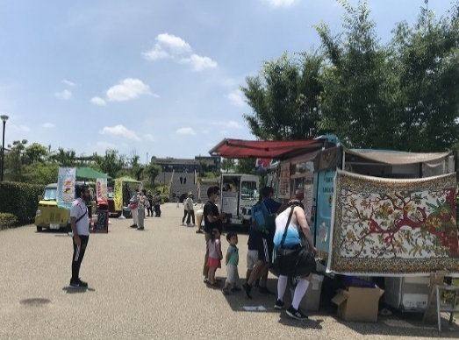
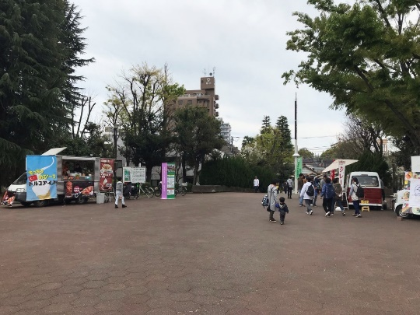
コラム～商店会と協働で公園利活用の取り組み～
公園が地域の賑わいを創出し交流の場となるよう、地元の商店会と公園の利活用促進に関する取り決めを交わし、様々な取り組みを行っています。
『三宿四二〇商店会』は、世田谷公園でのイベントの企画・運営や定期的な清掃活動など、公園の魅力アップと課題解決に繋がる様々な取り組みを行っています。
「三宿さくらマルシェ」「三宿十の市」「三宿夏まつり」などのイベント運営では、公園周辺の店舗やキッチンカーなどが出店し、毎回多くの方が来場されます。

△三宿夏祭り △三宿さくらマルシェ

お問い合わせ：みどり３３推進担当部公園緑地課 施設管理担当
△二子玉川公園
△世田谷公園
コラム～キッチンカー(移動販売車)～
公園の利用促進や魅力向上、区内の飲食店等事業者への支援などを目的として、区立公園にキッチンカーを誘致する取り組みを行っています。世田谷公園、二子玉川公園、玉川野毛町公園、羽根木公園、代沢せせらぎ公園、大蔵運動公園などで週末を中心に出店し、賑わいを見せています。実施日時や場所など詳しくは、区のホームページをご覧ください。世田谷区 公園 キッチンカーで検索！

お問い合わせ：世田谷公園…みどり３３推進担当部公園緑地課 施設管理担当
その他の公園…経済産業部 経済課

07.公園施設一覧
コラム～農業公園～
農地保全の取り組みとして平成21年10月に策定された「世田谷区農地保全方針」の中で、農地がまとまっている7つの地域を農地保全重点地区として定め、所有者が手放さざるを得なくなった場合に区が土地を取得し、農業公園として整備しています。区民参加農園、教育福祉農園として活用し、区民・団体・事業者・学校等と連携して、管理運営を行っています。
農業公園は、農の風景を保全し、農業体験等を通じて都市農業の重要性を広く区民に伝える場として、畑地のほか、広場、休養施設、遊具などを整備しています。
各農業公園は通年を通して不定期で農業体験イベントなどを行っています。
名称(所在地) | 開園時間 | 休園日
喜多見農業公園  （喜多見4-16-25外） | ・3月から10月  9時から17時  ・11月から2月  9時から16時30分 | 年末年始  （12月29日から  1月3日まで）
瀬田農業公園（分園）  （瀬田5-11） | ・４月から9月  9時から17時  ・10月から３月  9時から16時 | 年末年始  （12月29日から  1月3日まで）
次大夫堀公園内里山農園  （喜多見5-5） | 8時30分から17時 | 年末年始  （12月29日から  1月3日まで）
桜丘農業公園  （桜丘4-19-10） | ・3月から10月  9時から17時  ・11月から2月  9時から16時30分 | 年末年始  （12月29日から  1月3日まで）

お問い合わせ：みどり３３推進担当部公園緑地課 施設管理担当
種類 | 設置公園 | 所在地 | 施設内容
野球場 | 世田谷公園 | 池尻1-5-27 | 2面、人工芝、夜間照明設備あり(サッカー利用可)
野球場 | 羽根木公園 | 代田4-38-52 | 2面
野球場 | 玉川野毛町公園 | 野毛1-25-1 | 1面
野球場 | 大蔵運動公園 | 大蔵4-6-1 | 1面、人工芝、夜間照明設備あり、観覧席380席
野球場 | 多摩川二子橋公園 | 鎌田1丁目先・鎌田2丁目先 | 4面
野球場 | 宇奈根公園 | 鎌田2丁目・宇奈根１丁目、川崎市高津区宇奈根・久地 | 2面
少年  野球場 | こどものひろば公園 | 下馬2-31-4 | 1面
少年  野球場 | 多摩川遊園 | 玉堤1丁目地先(多摩川玉堤広場内) | 1面
少年  野球場 | 多摩川二子橋公園 | 鎌田1丁目先・鎌田2丁目先 | 3面
テニス  コート | 世田谷公園 | 池尻1-5-27 | 4面、砂入り人工芝、夜間照明設備あり
テニス  コート | 羽根木公園 | 代田4-38-52 | 2面、砂入り人工芝
テニス  コート | 玉川野毛町公園 | 野毛1-25-1 | 2面、砂入り人工芝
テニス  コート | 多摩川遊園 | 玉堤1丁目地先(多摩川玉堤広場内) | 9面、クレー
テニス  コート | 大蔵運動公園 | 大蔵4-6-1 | 12面、砂入り人工芝、夜間照明設備あり(8面)
テニス  コート | 大蔵第二運動公園 | 大蔵4-7-1 | 9面、砂入り人工芝、夜間照明設備あり
水泳  プール | 世田谷公園  (屋外・夏季のみ) | 池尻1-5-27 | 一般用、幼児用
水泳  プール | 玉川野毛町公園  (屋外・夏季のみ) | 野毛1-25-1 | 一般用、幼児用
水泳  プール | 大蔵運動公園  (室内) | 大蔵4-6-1 | 温水プール(50ｍ、25ｍ、幼児用プール、ジャグジー)
水泳  プール | 大蔵第二運動公園 | 大蔵4-7-1 | 流水プール、子ども用プール、ウォータースライダー
水泳  プール | 希望丘公園  (室内) | 船橋7-9-２ | 温水プール(25ｍ、幼児プール、スライダー式流水プール、ジャグジー、健康運動室、体育室、集会室)

種類 | 設置公園 | 所在地 | 施設内容
洋弓場 | 世田谷公園 | 池尻1-5-27 | 10的、射距離50ｍ
洋弓場 | 大蔵運動公園 | 大蔵4-6-1 | 8的、射距離30ｍ
陸上  競技場 | 大蔵運動公園 | 大蔵4-6-1 | 400ｍトラック(3種公認)、夜間照明設備あり、観覧席2,584席
サッカー場 | 多摩川遊園 | 玉堤1丁目地先(多摩川玉堤広場内) | 1面
サッカー場 | 多摩川二子橋公園 | 鎌田1丁目先、鎌田2丁目先 | 2面
少年  サッカー場 | 多摩川二子橋公園 | 鎌田1丁目先、鎌田2丁目先 | 3面
球技場 | 宇奈根公園 | 鎌田2丁目、宇奈根1丁目、  川崎市高津区宇奈根、久地 | 1面
室内  競技場 | 大蔵運動公園 | 大蔵4-6-1 | アリーナ40ｍ×29ｍ、  観覧席632席
室内  競技場 | 大蔵第二運動公園 | 大蔵4-7-1 | フロア面積1,080㎡
柔道場 | 大蔵運動公園 | 大蔵4-6-1 | 72畳
剣道場 | 大蔵運動公園 | 大蔵4-6-1 | 108㎡
弓道場 | 大蔵運動公園 | 大蔵4-6-1 | 5的、射距離28ｍ
エアーライフル場 | 大蔵運動公園 | 大蔵4-6-1 | 6射座、射距離10ｍ
茶室(日月庵) | 羽根木公園 | 代田4-38-52
和室(星辰堂) | 羽根木公園 | 代田4-38-52 | 休憩所(無料)
ゴルフ練習場 | 大蔵第二運動公園 | 大蔵4-7-1 | 110打席
トレーニングルーム | 大蔵運動公園 | 大蔵4-6-1 | 127㎡
トレーニングルーム | 大蔵第二運動公園 | 大蔵4-7-1 | 594㎡
トレーニングルーム | 希望丘公園 | 船橋7-9-２ | 127㎡

お問い合わせ：みどり３３推進担当部公園緑地課 施設管理担当

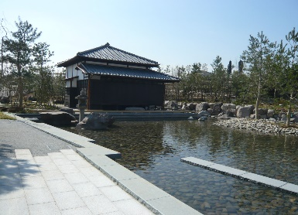
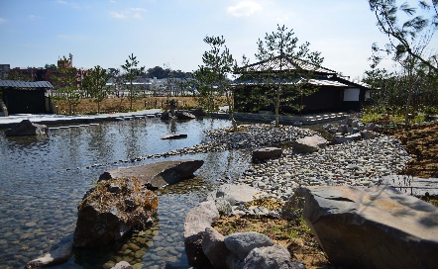
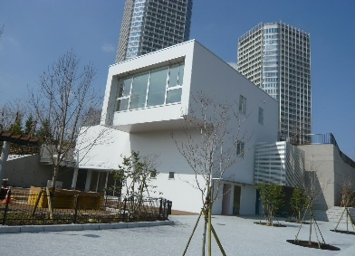
コラム～二子玉川公園～(世田谷区玉川1-16-1) 2013(平成25)年4月開園
2013(平成25)年4月、世田谷区の中心的商業地域である二子玉川駅周辺の賑わいある街に二子玉川公園が誕生しました。二子玉川公園からは多摩川の水辺や国分寺崖線の緑、さらには富士山や丹沢山系等の山並みを望むことができ、豊かな自然環境を身近に感じることができます。園内には、小さな子どもがのびのびと遊べる遊び場、その隣に広がりを感じる芝生のエントランス広場があります。また、世田谷区初の本格的な回遊式日本庭園「帰真園(きしんえん)」があります。誰もが快適に空間文化を楽しめる、ユニバーサルデザインを基調とした新しいタイプの日本庭園です。
■二子玉川公園へのアクセス
電車でお越しの方 二子玉川駅から徒歩9分、上野毛駅から徒歩8分
バスでお越しの方 〔黒02〕ライズ・プラザモール前、玉川高校前
〔玉11〕明神池前 〔玉21〕ライズ・プラザモール前
■主な施設
エントランス広場、眺望広場、日本庭園、憩いの広場、住民花壇/ナチュモコ・ガーデン

二子玉川公園内施設 | 開園時間等 | 閉園日
①ビジターセンター | 午前8時30分～午後5時まで | 年末年始
②日本庭園「帰真園」 | 3月～10月：午前9時～午後5時  11月～2月：午前9時～午後4時30分 | 火曜(祝日の場合は開園)、  年末年始
③旧清水邸  書院  (日本庭園内) | 3月～10月：午前9時～午後4時30分  11月～2月：午前9時～午後4時 | 公開日(日曜祝日、第2月曜日)以外の日、及び「帰真園」の閉園日は公開していません。
④公園有料駐車場 23台  (うち身障者用3台含む) | 午前8時30分～午後6時30分 | －

①ビジターセンター ②日本庭園「帰真園」 ③旧清水邸書院(日本庭園内)
お問い合わせ：
二子玉川公園内ビジターセンター 電話：03-3700-2735
二子玉川公園の管理に関すること…公園緑地課 施設管理担当
玉川公園管理事務所

Ⅴ．(公財)世田谷トラストまちづくり

01.(公財)世田谷トラストまちづくり
世田谷は、23区の中でもみどりなどの自然環境や近代建築などの歴史的文化遺産が数多く残されているまちです。(公財)世田谷トラストまちづくりでは、これらを区民共有の宝物として、みんなで協力しながら守り育て、次世代に引き継いでいくために、様々な活動を展開しています。多くのボランティアとともに、区民自らが身近な緑地等の保全・育成を行う活動を広げてきたことは、都市型トラスト運動の特徴として注目されています。
※(公財)世田谷トラストまちづくりは都市における緑地の保全及び緑化の推進を図る法人として東京都知事(当時。現在は世田谷区長)に指定された「みどり法人(旧･緑地管理機構)」です

【民有地のみどりの保全】
(公財)世田谷トラストまちづくりでは、民有緑地の所有者の方のご協力を得て、「市民緑地制度」「小さな森制度」による貴重なみどりの保全を進めています。「市民緑地制度」は国の都市緑地法に基づく制度で、土地所有者の方は税制面での優遇措置が受けられます。よりコンパクトで柔軟な対応を目指した「小さな森制度」は、(公財)世田谷トラストまちづくり独自のみどりの保全制度です。

 | 市民緑地制度 | 小さな森制度
対象となる緑地の条件 | 区内に位置する民有の緑地 | 区内に位置する民有の緑地
対象となる緑地の条件 | 300㎡以上の広さを持つ土地 | 50㎡以上の広さを持つ土地
対象となる緑地の条件 | ひとかたまりの土地であること  (飛び地は対象外) | ひとかたまりの土地であること(飛び地は対象外)
対象となる緑地の条件 | 原則、公道に面していること  (一部でも接道していれば可) | 公道等から緑地への通路が確保できること
対象となる緑地の条件 | 生産緑地など、他の使用収益を目的とする  権利がないこと | 自然生態の保護やまちのみどり確保に資する緑地
対象となる緑地の条件 | 契約期間は5年以上  (相続税の優遇には20年以上) | 登録期間は3年単位
公開方法 | 常時公開  年末年始を除く、午前9時～午後5時  (11月～3月は午前9時～午後4時) | (公財)世田谷トラストまちづくりと所有者が協議の上、公開方法と日数を決める
制度の特徴 | - 固定資産税、都市計画税の10割減免  - 相続課税対象となる市民緑地契約をした土地の評価額の2割軽減(ただし、契約期間が20年以上かつ相続人が契約を継承する場合など要件あり)  - 緑地の維持管理について財団が支援(支援内容は状況により異なります) | ① オープンガーデンのための庭ガイドの作成  ② お庭のお手入れについての助言  ③ 小さな森ボランティアによる、オープンガー  デンのお手伝い  オープンガーデンを通して、みどりを守り育むコミュニティを形成していく制度です。オープンガーデンの開催方法は様々です。ご相談ください。  税制上の減免、維持管理の費用軽減等のメリットはありません
【トラスト運動ボランティアグループの育成】
世田谷のトラスト運動に賛同し協力していく意思のある区民活動団体を育成・登録し、その活動を支えることにより、区民自身による環境保全活動の拡大と発展を図ります。
◎トラストボランティア登録25団体のうち、
事業協力など活動状況を把握している22団体の参加人数 合計 延べ8,677人／年

【調査研究活動】
■自然環境調査
世田谷の特徴ある自然環境の経年変化を把握し、保全策の検討のための基礎資料と
して、動植物の生育状況の調査をしています。
調査場所 | 調査項目 | 調査年度 | 備考
国分寺崖線 | 水生生物 | 2001(平成13) | 11湧水地点、各湧水量等含む
国分寺崖線 | 野鳥 | 2002(平成14)､2003(同15) | 代表4緑地（成城みつ池緑地、成城三丁目緑地、大蔵三丁目緑地、岡本静嘉堂緑地）
国分寺崖線 | 昆虫 | 2004(平成16) | 代表4緑地（成城みつ池緑地、成城三丁目緑地、大蔵三丁目緑地、岡本静嘉堂緑地）
成城みつ池  緑地 | 環境調査、昆虫、  水生動物、野鳥他 | 1995(平成7)～1997(同9)、  1999(平成11)～2002(同14) | トラストボランティア実施：  植物ボランティア(現・せたがや自然環境保全の会)
成城みつ池  緑地 | 環境調査、昆虫、  水生動物、野鳥他 | 2003(平成15)～現在 | トラストボランティア実施：  成城みつ池を育てる会
経堂五丁目  特別保護区 | 環境調査、植物、昆虫、水生生物、鳥類他 | 2003(平成15)～現在 | トラストボランティア実施：  経堂五丁目特別保護区ボランティア
世田谷区全域 | 野鳥 | 2002(平成14)～現在 | トラストボランティア実施  「野鳥ボランティア」
世田谷区全域 | ツバメ繁殖分布 | 1997(平成9)～2002(同14) | トラストボランティア実施  「野鳥ボランティア」
世田谷区全域 | ツバメ繁殖数 | 2009(平成21)～2011(同23)､  2018(同30)～2021(令和3) | トラストボランティア実施  「野鳥ボランティア」
多摩川 | コアジサシ繁殖調査 | 2005(平成17)～2010(同22) | トラストボランティア実施  「野鳥ボランティア」

■自然環境調査の情報発信「せたがやの自然みっけ」
世田谷区内の自然環境調査や生物確認情報など、世田谷の自然環境情報を気軽に検索することができる情報検索システムを、(公財)世田谷トラストまちづくりビジターセンターで行っています。
住所/成城4-29-1、TEL/3789-6111、開館時間/9:30～16:30、休館日/月曜日
※月曜日が祝祭日の場合は開館し翌平日が休館

■歴史的・文化的環境調査
世田谷区の歴史的・文化的環境を形づくる、明治から1945(昭和20)年までに建てられた近代建築の保存状況について調査し、啓発や保全のために基礎資料としています。
◎調査地区実績 区内全61地区

【世田谷トラストまちづくりビジターセンターの運営】
区内の自然環境や環境保全活動のパネル展示、自然環境やまちづくりに関する図書・ビデオ閲覧コーナーや子ども体験コーナーの運営、ビジターセンター周辺の自然に親しむプログラムの提供、環境保全やまちづくりに関わる区民活動団体への会議室や環境調査資機材の貸し出し※などを行っています。

■開館
月曜日(祝日の場合は翌平日)、年末年始を除く9時30分～16時30分

■問い合わせ先
世田谷トラストまちづくりビジターセンター
世田谷区成城4‐29‐1
TEL．03‐3789‐6111

■交通
・小田急線喜多見駅より徒歩13分。成城学園前駅より徒歩17分

※会議室や資機材の貸し出し対象者には要件があります。

お問い合わせ：(公財)世田谷トラストまちづくり トラストみどり課

Ⅵ．資料編

01.刊行物・ガイドブック・各種マップ等
区政情報センター、区政情報コーナー(各総合支所内)等で、閲覧・販売・配布を行っている刊行物は下表のとおりです。区ホームページで閲覧できます。無料配布物はみどり３３推進担当部窓口でも配布を行っています。

 |  | 資料名 | 内容
みどりに関する計画 | 1 | 世田谷区みどりの基本計画 | 2018(平成30)～2027(令和９)年度の世田谷区のみどりの保全・創出に係る総合的な計画
みどりに関する計画 | 2 | 世田谷区みどりの基本計画概要版 | 世田谷区みどりの基本計画の概要をまとめたリーフレット
みどりに関する計画 | 4 | 生きものつながる世田谷プラン | 生きものと共生するみどり豊かなまちづくりに係る総合的な計画(世田谷区版の生物多様性地域戦略)
みどりに関する計画 | 5 | 生きものつながる世田谷プラン概要版 | 生きものつながる世田谷プランの概要をまとめたリーフレット
みどりに関する計画 | 6 | 世田谷区みどりの行動計画 及び  生きものつながる世田谷プラン行動計画  (令和6年度～令和9年度) | 世田谷区みどりの基本計画の推進、生きものと共生するみどり豊かなまちづくりに向けて、具体的な取組(事業)を体系的に示した計画
みどり・公園に関するデータ | １ | 令和3年度世田谷区みどりの資源調査  報告書 | みどりや生きものの現況について、5年毎に実施する調査の報告書
みどり・公園に関するデータ | 2 | 世田谷区都市公園等調書 | 区の都市公園、身近な広場等の基礎情報の一覧を掲載した冊子
みどり・公園に関するデータ | 3 | 世田谷区都市公園等配置図 | 区の都市公園、身近な公園、街路樹等の配置を示した地図(縮尺：1/11,000)
みどり・公園に関するデータ | 4 | みどりの事業概要（本冊子） | 世田谷区のみどりや公園に関する事業を包括的に紹介した冊子
みどりに関する制度案内・手引き | １ | 世田谷区みどりのトラスト基金寄附募集 | 世田谷区みどりのトラスト基金の案内チラシ
みどりに関する制度案内・手引き | ２ | 緑化制度のご案内  （生垣・植栽帯造成・シンボルツリーの植栽屋上・壁面緑化） | 緑化助成の条件や内容、手続きの流れに関するリーフレット
みどりに関する制度案内・手引き | ３ | 事業用等駐車場の緑化助成制度のご案内 | 事業用等駐車場の緑化助成条件や内容に関するチラシ
みどりに関する制度案内・手引き | ４ | 「東京都風致地区条例」のあらまし | 風致地区条例に基づく許可申請の内容や手続きについてのチラシ
みどりに関する制度案内・手引き | 5 | 世田谷区「国分寺崖線保全整備条例」の  あらまし | 国分寺崖線保全整備条例の内容や手続きについてのチラシ
みどりに関する制度案内・手引き | 6 | みどりの計画書兼緑化率適合証明申請書提出の手引き(250㎡以上及び風致地区内等) | みどりの基本条例、緑化地域制度に基づく緑化申請書提出の手引きパンフレット
みどりに関する制度案内・手引き | 7 | みどりの計画書兼緑化率適合証明申請書提出の手引き(風致地区内等を除く150㎡以上250㎡未満) | みどりの基本条例に基づくみどりの計画書提出の手引きパンフレット
 | 8 | みどりの計画書・緑化地域制度概要版 | 敷地面積150㎡以上250㎡未満及び250㎡以上・風致地区内に関する、緑化申請書提出の概要版リーフレット
みどり・公園に関する普及・啓発リーフレット | 1 | 生きものつながるせたがやネイチャーWORLD(生きものつながる世田谷プランわかりやすい版) | 生物多様性の大切さをわかりやすく説明するため、小学校6年生以上を対象に作成した「生きものつながる世田谷プラン」のわかりやすい版冊子
みどり・公園に関する普及・啓発リーフレット | 2 | 世田谷生きもの緑化ガイドブック | 生物多様性に配慮した緑化方法を紹介した冊子
みどり・公園に関する普及・啓発リーフレット | 3 | 世田谷区建築に伴う緑化のための  植栽ガイドブック | 色々な条件に適した植栽計画案や植栽地の維持管理に関する冊子
みどり・公園に関する普及・啓発リーフレット | 4 | 世田谷ひとつぼみどりのススメ | 家庭でつくれる1坪(約3.3㎡)程度のみどりについて、楽しみ方と各種助成制度を紹介した冊子
みどり・公園に関する普及・啓発リーフレット | 5 | 世田谷名木百選(冊子) | 名木百選として選定された樹木の写真や樹木にまつわる情報などが載った冊子
みどり・公園に関する普及・啓発リーフレット | 6 | 公園でたのしくあそぼう | 公園利用のルールを、小学校低学年児童向けにイラストでわかりやすく紹介した冊子
みどり・公園に関する普及・啓発リーフレット | 7 | 宙水をご存知ですか？ | 区内にある約100箇所の宙水分布想定図と宙水を保全するための方法を記したリーフレット
みどり・公園に関する普及・啓発リーフレット | 8 | 緑のキキメ | みどりの効果について、図表や写真を用いて説明した冊子
みどり・公園に関するマップ | １ | 世田谷・みどりのフィールドミュージアムマップ(成城学園前駅周辺地区) | 地域全体をみどりの博物館と捉え、学習・体験の場とした「世田谷・みどりのフィールドミュージアム」の成城学園前駅周辺地区マップ
みどり・公園に関するマップ | ２ | 世田谷・みどりのフィールドミュージアムマップ(喜多見4・5丁目農の風景育成地区) | 地域全体をみどりの博物館と捉え、学習・体験の場とした「世田谷・みどりのフィールドミュージアム」の喜多見4・5丁目農の風景育成地区マップ
みどり・公園に関するマップ | ３ | 世田谷・みどりのフィールドミュージアムマップ(二子玉川公園周辺地区) | 地域全体をみどりの博物館と捉え、学習・体験の場とした「世田谷・みどりのフィールドミュージアム」の二子玉川公園周辺地区マップ
みどり・公園に関するマップ | ４ | せたがや花マップ | 区内の花の見どころやみどりに関するイベントを紹介したマップ
みどり・公園に関するマップ | ５ | 国分寺崖線発見マップ | 国分寺崖線の散策ルートを紹介したマップ
みどり・公園に関するマップ | ６ | 世田谷名木百選マップ | 名木百選として選定された樹木の場所や樹種・写真を掲載したマップ
みどり・公園に関するマップ | ７ | 健康器具マップ(世田谷全区版) | 区内の公園に設置されている健康器具について、イラストや解説、設置場所された公園などを掲載したマップ

お問い合わせ：みどり３３推進担当部みどり政策課 事業調整
02.用語集
あ行 | 雨水浸透施設  ／うすいしんとうしせつ | 雨水を地中へ、浸透させる施設のこと。効果として雨水流出の抑制や地下水のかん養、樹木の保護育成がある。構造の違いにより、浸透ます、浸透トレンチ、透水性舗装等がある
あ行 | 雨水貯留施設  ／うすいちょりゅうしせつ | 雨水を一時的に貯留し、雨水流出を抑制する施設のこと。雨水調節池、雨水タンク、地下貯留槽等がある。貯留した雨水を散水、トイレの洗浄水等に利用することもある
あ行 | エフエム世田谷  ／えふえむせたがや | FMラジオ83.4MHzで世田谷全体に発信しているコミュニティ放送局。区民に身近な情報を提供すると同時に災害時には災害情報を放送する
あ行 | オープンスペース  ／おーぷんすぺーす | 公園・広場・河川・湖沼・山林・農地等、建物によって覆われていない土地で交通用地を除いたものの総称
あ行 | 屋上緑化  ／おくじょうりょくか | 建築物の屋上に植物を植え、緑化すること。ヒートアイランド現象の緩和、建物への日射遮断(省エネルギー効果)、二酸化炭素や大気汚染物質の吸着、自然性の回復等の効果がある
か行 | 環境基本条例・環境基本計画  ／かんきょうきほんじょうれい・かんきょうきほんけいかく | 環境基本条例は、環境と共生する都市世田谷を目指して、環境の保全、回復及び創出について、基本となる理念を定め、区、区民、事業者の責務を明らかにしたもの。  環境基本計画は、環境基本条例に基づき、環境に関する区の施策の方向を明らかにした総合計画
か行 | 環境空地  ／かんきょうくうち | 「建築物の建築に係る住環境の整備に関する条例」に定める基準に基づき、敷地内に設置し、自主管理しなければならない一般に公開される空地
か行 | 環境農地  ／かんきょうのうち | 農地の機能のうち、農産物の生産だけでなく、みどりとみずの環境を保全する機能に着目して農地をとらえた表現
か行 | 寄附公園制度  ／きふこうえんせいど | 公園用地や樹木、ベンチ等の施設を企業や区民から寄附していただく際の基準や手続き等を定めた制度。東京都の「思い出ベンチ」事業などがある
か行 | 区制100周年  ／くせい100しゅうねん | 世田谷区は1932(昭和7)年10月１日に区制を施行したため、2032(令和14)年10月１日、区制100周年を迎える
か行 | 区民農園  ／くみんのうえん | 区民に野菜作りを通して土に親しむ機会を提供し、区内農業への関心と理解を深めるために区が設置する貸農園
か行 | 景観重要樹木  ／けいかんじゅうようじゅもく | 地域風景資産に登録されたものを中心に指定する、良好な景観の形成に重要な樹木(景観法第28条)
か行 | 下水高度処理水  ／げすいこうどしょりすい | 下水を高度な技術で処理した再生水のこと。川に放流して水質を改善したり、清流復活事業等に活用したりしている
か行 | 健康せたがやプラン  ／けんこうせたがやぷらん | 世田谷区が定める、健やかで心豊かに暮らせる世田谷を目指した健康づくりの計画
か行 | 国分寺崖線  ／こくぶんじがいせん | 立川市北東から大田区に至る多摩川沿いの河岸段丘の総称で「ハケ」と呼ばれる。区内では高低差約10～20ｍの帯状崖地となっており、みどりが多く湧水地が多数あり、動植物の生態的な質が高く、世田谷区のみどりの骨格となっている
 | 国分寺崖線保全整備条例  ／こくぶんじがいせんほぜん  せいびじょうれい | 自然環境が残された国分寺崖線の保全及び国分寺崖線とその周辺の良好な景観形成と住環境の整備の推進を目的とした条例で、建築に係わる制限などを定めている
さ行 | 市民緑地制度  ／しみんりょくちせいど | 身近な緑を保全するために地方公共団体又は緑地保全・緑化推進法人が緑地の所有者と契約を締結し、市民緑地として管理し公開する制度。土地所有者には税制面での優遇と維持管理の手間が軽減されるメリットがある(都市緑地法第55条)
さ行 | 借地公園  ／しゃくちこうえん | 公園管理者がその土地物件に係る権原の借受けにより取得した都市公園。貸借契約が終了した場合には都市公園を廃止できる(都市公園法第16条)
さ行 | 震災対策用井戸  ／しんさいたいさくよういど | 区が災害時の生活用水の確保のため指定している井戸。区は指定井戸の修理に要した費用の補助や水質検査を行っている
さ行 | 生産緑地地区  ／せいさんりょくちちく | 都市における農地等の適正な保全を図ることにより良好な都市環境の形成に資することを目的として都市計画に位置づける地域地区(生産緑地法第３条)
さ行 | 生物多様性  ／せいぶつたようせい | 様々な場所で様々な生きものが互いに関わりを持って生きていること。生物多様性は食料や水、安定した気候、心のやすらぎなど地球上のあらゆる生命を支えている
さ行 | 生物多様性基本法  ／せいぶつたようせいきほんほう | 自然と共生する社会の実現と地球環境の保全に寄与することを目的とした法律。国による生物多様性国家戦略や地方自治体による生物多様性地域戦略に関する規定などを定めている
さ行 | せたがや学校エコライフ活動  ／せたがやがっこうえこらいふ  かつどう | 子どもたちが日々の学習や学校生活を通して環境への関心や理解を深め、実践力を養うための活動
さ行 | せたがや区民債  ／せたがやくみんさい | 区民向けの公募債。区民に街づくりのために資金面で参加し、区政への関心を深めてもらう目的で行う
さ行 | (公財)世田谷トラストまちづくり／せたがやとらすとまちづくり | 区民主体による良好な環境の形成と参加・連携・協働のまちづくりを推進支援するために設立された財団法人。緑地保全・緑化推進法人の指定を受けている(都市緑地法 第68条)
さ行 | 世田谷みどり３３  ／せたがやみどりさんじゅうさん | 世田谷の良好なみどりを皆で守り、育てていく運動で、区制100周年となる2032(令和14)年にみどり率33％の達成をめざす。みどりの量の確保と質の向上、協働の推進により、みどりが持つ様々な機能が発揮されることで、みどりの豊かさを実感し、みどりのある暮らしを楽しむことができる街をめざす長期目標
さ行 | 相続税納税猶予制度  ／そうぞくぜいのうぜいゆうよ  せいど | 農家の相続に伴う農地の細分化を防止し、農業経営の継続を図る目的で農地の相続税の納税を猶予する制度(租税特別措置法第70条)
た行 | 地域風景資産  ／ちいきふうけいしさん | 区の募集に応じた区民推薦によって選定される、身近にある守り育てたい風景。その中で風景づくりの具体策が必要なものは、風景づくりの指針をつくり、関係者と協議し、地域風景資産として登録する(風景づくり条例)
た行 | 小さな森制度  ／ちいさなもりせいど | (公財)世田谷トラストまちづくりの独自のみどりの保全制度。50㎡以上の林や庭を所有する区民を募り、一定の公開を条件に維持管理を補助する
た行 | チャレンジ25  ／ちゃれんじにじゅうご | 地球温暖化を解決するため、日本が世界に表明した温室効果ガス排出量25％の削減(1990(平成2)年比)を実現するための国全体のプロジェクト
た行 | 地区計画  ／ちくけいかく | 地区内の住民にとって、良好な市街地環境の形成又は保全のため、道路・公園等の地区施設及び建築物の整備、並びに土地利用に関する一体的かつ総合的な計画を都市計画に定めるもの(都市計画法 第12条)
た行 | 地区計画等緑化率条例制度  ／ちくけいかくとうりょくかりつじょうれいせいど | 市町村が、地区計画等の区域内において、条例で建築物の緑化率の最低限度を定めることができる制度(都市緑地法第39条)
た行 | 地産地消  ／ちさんちしょう | 地元で生産された農林産物を地元で消費すること。地域で生産者と消費者の交流を生む他、輸送エネルギー消費が少ないのでCO２排出量も少なくてすむ
た行 | 透水性舗装  ／とうすいせいほそう | 雨水を路面から地中に浸透させる舗装。路面排水の河川への急激な流入を防ぎ、地下水の涵養にもつながる
た行 | 特別緑地保全地区  ／とくべつりょくちほぜんちく | 建築行為など一定の行為を許可制にすることにより、都市における良好な自然環境を現状凍結的に保全するために、都市計画に位置づける地域地区(都市緑地法第12条)
た行 | 特別保護区  ／とくべつほごく | 区内にある樹林地、水辺地及び動物生息地と一体となった、みどりのある土地で特別に保護する必要がある一定の緑地区域。区が指定し、建築行為など一定の行為を制限することで、緑地の保全を図る(みどりの基本条例第14条)
た行 | 都市整備方針  ／としせいびほうしん | 世田谷区が策定した都市計画のマスタープラン(都市計画法第18条の２)
た行 | 都市公園  ／としこうえん | 地方公共団体または国が設置する公園または緑地(都市公園法第２条)
た行 | 都市緑地法  ／としりょくちほう | 都市において緑地を保全し、緑化を推進することにより良好な都市環境の形成を図り、健康で文化的な都市生活の確保に寄与することを目的として制定された法律
は行 | 花による緑化推進事業  ／はなによるりょくかすいしん  じぎょう | 地域団体に公園等の花の育成管理を依頼することで、区民の緑を育て増やしていく気運を醸成するとともに、みどり豊かな花のあるまちづくりを進めていく事業
は行 | ヒートアイランド現象  ／ひーとあいらんどげんしょう | 都市域の気温が周辺部より高くなる現象。冷暖房や排気ガスなど人工熱の放出と気温の上昇を抑える緑地の減少などが原因。等温線が島の等高線に似るところから、熱の島と言われる
は行 | ビオトープ  ／びおとーぷ | 生物が生息できる条件を備えた生態学的に良好な空間
は行 | 風致地区  ／ふうちちく | 自然的景観を維持するため、都市における風致の勝れた区域を指定する地域地区。世田谷区では、「多摩川風致地区」が指定されており、東京都風致地区条例によりこの地区内では行為の制限などが定められている(都市計画法第8条)
は行 | 風景づくり条例・風景づくり計画／ふうけいづくりじょうれい・  ふうけいづくりけいかく | 風景づくり条例は風景づくりを総合的・計画的に進め、区民が愛着と誇りを持てる魅力あるまちの形成を図ることを目的とした条例。風景づくり計画は風景づくりに関する施策の考え方を明らかにしたもの(景観法第8条、風景づくり条例第6条)
は行 | 壁面緑化  ／へきめんりょくか | 建築物の壁面を植物で緑化すること。景観の向上、ヒートアイランド現象の緩和、建物への日射の遮断(省エネルギー効果)、二酸化炭素や大気汚染物質の吸着等の効果がある
は行 | 保水性舗装  ／ほすいせいほそう | 雨水を舗装材に吸収・蒸散させ、路面温度の上昇を抑える舗装。一般の舗装よりも舗装体内蓄熱量を低減するため、歩行者空間や沿道の熱汚染環境の改善、ヒートアイランド現象の緩和が期待される
は行 | 保存樹木・樹林地制度  ／ほぞんじゅもく・じゅりんち  せいど | 区内の民有地にある、長い年月を経て大きくなった樹木やまとまった樹林を条例により指定し、保全を図る制度。指定により維持管理の一部を区が支援している(みどりの基本条例第9条)
ま行 | マンホールトイレ  ／まんほーるといれ | 災害時に断水等で水洗トイレが使用不能となる場合に備えた下水道直結型の簡易トイレ。普段はマンホールのみで、災害時にはその上部に仮設トイレを設置して使用する
ま行 | 水循環  ／みずじゅんかん | 雨が降り、浸透して土壌水分や地下水となり、湧水や川となって、海に注ぎ、蒸発して再び雨になる自然の水の循環のこと
ま行 | 水と緑の風景軸  ／みずとみどりのふうけいじく | 風景づくり条例に定められる、多摩川及び国分寺崖線、その周辺区域のうち、風景づくりを重点的に進める区域(風景づくり条例第27条)
ま行 | 身近な広場(条例・規則)  ／みぢかなひろば(じょうれい・きそく) | 都市公園を補完し、都市公園に準じて世田谷区が設置及び管理する施設(世田谷区立身近な広場条例及び施行規則)
ま行 | みどりと花いっぱい活動  ／みどりとはないっぱいかつどう | 区民が暮らしの中でみどりや花を育て楽しむことで、自然や身近な環境に興味を持ってもらうことを目的とした活動
ま行 | 緑のカーテン  ／みどりのかーてん | 建物の外部にカーテン状にネット等を設け、アサガオやヘチマ、キュウリなどのツル性植物を這わせる緑化手法。夏季、日射の遮断と植物の蒸散作用により建物の温度上昇を抑制することで、省エネルギーやヒートアイランド現象の緩和等の効果がある
ま行 | みどりの基本条例  ／みどりのきほんじょうれい | みどり豊かな世田谷の実現のため、特別保護区や保存樹木、雨水浸透、緑化基準などみどりの保全と創出に関して定めた条例
ま行 | みどりの計画書届出制度  ／みどりのけいかくしょとどけでせいど | 区内で、敷地または区域の面積が原則150㎡以上の建築物の建築、開発等を行う際の緑化基準を定め、計画書の提出等を義務づける制度(みどりの基本条例及び施行規則)
ま行 | みどりの推進員  ／みどりのすいしんいん | 区内で「みどりを守り・育て・手入れ」の活動をしている団体を対象に区長が認定する、区の施策のＰＲや区への情報提供などの役割を果たすことに同意する団体(みどりの基本条例第25条)
ま行 | みどり率  ／みどりりつ | 緑が地表を被う部分(樹木地、草地、農地、屋上緑地)に水面と公園内の緑に被われていない部分を加えた面積が地域全体に占める割合
ま行 | 民設公園  ／みんせつこうえん | 都市計画公園・緑地に関する東京都の制度を用い、従来の公共整備に加え、新たに民間の活力を導入することにより、早期に整備、公開された公園的空間(東京都民設公園事業実施要綱)
ま行 | 名木百選  ／めいぼくひゃくせん | 大木や由緒・伝説のある樹木、樹形の変わった樹木などを選定したもの。2020(令和2)年の再選定では、1986(昭和61)年度に選ばれた既存のものから95件と新規55件の150件が選定された。
や行 | 屋敷林  ／やしきりん | 農家等の屋敷の周りを囲む樹林で、防風、防火等の機能のほか、燃料や堆肥も目的として仕立てられたもの。地域独自の風景をつくる。関東ではケヤキによる樹林が代表的
や行 | 湧水保全重点地区  ／ゆうすいほぜんじゅうてんちく | 湧水涵養のため、積極的にみどりの保全及び創出の推進を図る必要がある地区(みどりの基本条例第23条、施行規則第17条)
や行 | ユニバーサルデザイン  ／ゆにばーさるでざいん | 年齢、性別、国籍、能力等に関わらず、あらかじめできるだけ多くの人が利用しやすいように構築されたものや環境
ら行 | 立体都市公園  ／りったいとしこうえん | 公園整備の必要性とともに、公園以外の土地利用の必要性も高い市街地中心部等で、都市公園の区域を建築物の上部や地下等の立体的な空間とすることができる制度(都市公園法 第20条)
ら行 | 緑地保全・緑化推進法人(みどり法人)  ／りょくちほぜん・りょくかすいしんほうじん(みどりほうじん) | 都市緑地法に基づく、緑地の保全や緑化の推進を行う地方公共団体以外のNPO法人やまちづくり会社などの団体。団体の指定により、民間団体や市民による自発的な緑地の保全や緑化の推進に対する取り組みを推進することができる。区内では、(公財)世田谷トラストまちづくりが指定されている
ら行 | 緑地協定  ／りょくちきょうてい | 土地所有者等が生垣の設置など自らの土地の緑化や緑地の保全の取組を法的な根拠をもつ地域のルールとして位置付ける制度(都市緑地法第45条)
ら行 | 緑被率  ／りょくひりつ | ある地域における樹木、草、農地、屋上緑地等の緑で被われた土地の面積(緑被面積)がその地域全体の面積に占める割合。緑被面積に公園区域と水面を加えた面積がその地域全体の面積に占める割合を、みどり率と言う
 | 緑化助成  ／りょくかじょせい | 接道部分に生垣等や植栽帯の造成、シンボルツリー等の植栽または屋上緑化や壁面緑化を新たに行う場合に、一定の条件に基づいて区が費用の助成を行う制度。ブロック塀の撤去も対象となる。みどりの確保とともに防災上の効果もある
03.ホームページの紹介
区のホームページ(https://www.city.setagaya.lg.jp)では、みどりに関する事業を次の2つの項目に分けてご紹介しています。

【みどりに関する事業の項目】
みどり 世田谷区のみどりに関する取り組みやイベント等をご紹介する項目
施 設 世田谷区内の公園等の所在地、公園に関する様々な情報をお知らせする項目

【それぞれの項目へのアクセス方法】
それぞれの項目内は更に細かく項目分けしていますので、用途に応じてご活用ください。

■トップ画面 → 検索メニュー（画面右上）
→ 分類から探す → 住まい・街づくり・環境
都市計画 住まい・建築・区施設整備
街づくり 都市デザイン
風景づくり ユニバーサルデザイン
交通 道路・土地・水道
みどり 環境
公園・緑道

※『みどり』の項目内は『世田谷みどり３３の取り組み』、『みどりに関する計画・データ・刊行物』、『みどりに関する事業、イベント等』、『みどりの届出・緑化地域制度』の4階層に分かれています

■トップ画面 → 検索メニュー（画面右上）
→ 分類から探す → 区政情報
区の基本情報・オープンデー 区の政策
タ
条例・規則、公報 財政
広報 区政への参加
職員採用・人事行政 選挙
監査 契約・入札情報
オンラインサービス 区の組織情報・業務案内
施設 本庁舎等整備

※『施設』の項目内の『公園・緑道』は『公園』『緑地』『都立公園ほか』の３階層に分かれています
04.関係所管連絡先一覧
世田谷区(区役所代表) |  |  | ０３－５４３２－１１１１
みどり３３推進担当部 | みどり政策課  みどり保全・創出担当 | 事業調整 | ０３－６４３２－７９０２
みどり３３推進担当部 | みどり政策課  みどり保全・創出担当 | みどり保全 | ０３－６４３２－７９０４
みどり３３推進担当部 | みどり政策課  みどり保全・創出担当 | みどり創出 | ０３－６４３２－７９０５
みどり３３推進担当部 | みどり政策課  みどり保全・創出担当 | 公園等事業 | ０３－６４３２－７９０３
みどり３３推進担当部 | 公園緑地課 | 施設管理担当 | ０３－６４３２－７９０７
みどり３３推進担当部 | 公園緑地課 | 建設担当 | ０３－６４３２－７９１０
みどり３３推進担当部 | 公園緑地課 | 世田谷公園管理事務所 | ０３－３４１２－７８４１
みどり３３推進担当部 | 公園緑地課 | 北沢公園管理事務所 | ０３－５４３１－１８２２
みどり３３推進担当部 | 公園緑地課 | 玉川公園管理事務所 | ０３－３７０４－４９７２
みどり３３推進担当部 | 公園緑地課 | 砧公園管理事務所 | ０３－３４１７－９５７５
みどり３３推進担当部 | 公園緑地課 | 烏山公園管理事務所 | ０３－３３０８－０７３１
みどり３３推進担当部 | 公園整備利活用推進課 | 公園整備利活用推進担当 | ０３－６４３２－７９１１
世田谷総合支所 | 街づくり課 | 街づくり | ０３－５４３２－２８７０
北沢総合支所 | 街づくり課 | 街づくり | ０３－５４７８－８０３１
玉川総合支所 | 街づくり課 | 街づくり | ０３－３７０２－４５１３
砧総合支所 | 街づくり課 | 街づくり | ０３－３４８２－２５９４
烏山総合支所 | 街づくり課 | 街づくり | ０３－３３２６－９６８１
土木部 | 豪雨対策・下水道整備課 | 豪雨対策担当 | ０３－６４３２－７９６３
教育政策・生涯学習部 | 生涯学習課 | 民家園係 | ０３－３４１７－５９１１
子ども・若者部 | 児童課 | 児童育成担当 | ０３－５４３２－２３０６
公園施設 | 世田谷公園有料施設窓口 |  | ０３－３４１２－０４３２
公園施設 | 世田谷公園 ミニＳＬ(運行日のみ) |  | ０３－３４１８－７６３４
公園施設 | 羽根木公園有料施設窓口 |  | ０３－３３２２－０４１５
公園施設 | 玉川野毛町公園有料施設窓口 |  | ０３－３７０４－４９２８
公園施設 | 総合運動場管理事務所 |  | ０３－３４１７－４２７６
公園施設 | 二子玉川公園ビジターセンター |  | ０３－３７００－２７３５
公園施設 | 二子玉川緑地運動場 |  | ０３－３７０９－３１０４
公園施設 | 多摩川緑地広場管理公社受付窓口 |  | ０３－３７０１－１６７９
公園施設 | 世田谷公園水泳場(プール営業中) |  | ０３－３４１１－６５１９
公園施設 | 玉川野毛町公園水泳場(プール営業中) |  | ０３－３７０２－４９９６
公園施設 | 総合運動場温水プール |  | ０３－３４１７－００１７
公園施設 | 千歳温水プール |  | ０３－３７８９－３９１１
公園施設 | 世田谷プレーパーク(世田谷公園内) |  | ０３－３７９５－２１６０
公園施設 | 羽根木プレーパーク(羽根木公園内) |  | ０３－３３２４－９２８４
公園施設 | 駒沢はらっぱプレーパーク(駒沢緑泉公園内) |  | ０３－３４２２－９４５５
公園施設 | 砧あそびの杜プレーパーク（大蔵運動公園内） |  | ０３－３４１６－５５８０
公園施設 | 烏山プレーパーク(北烏山もぐら公園内) |  | ０３－５３８４－４５９３
公園施設 | 瀬田農業公園(フラワーランド) |  | ０３－３７０７－７８８１
公園施設 | 岡本公園民家園 |  | ０３－３７０９－６９５９
公園施設 | 次大夫堀公園民家園 |  | ０３－３４１７－８４９２
公園施設 | 桜丘すみれば自然庭園 |  | ０３－３４２０－２７５５

(公財)世田谷トラスト  まちづくり | トラストみどり課 | ０３－６３７９－１６２０
(公財)世田谷トラスト  まちづくり | 世田谷トラストまちづくりビジターセンター | ０３－３７８９－６１１１
(公財)世田谷区  スポーツ振興財団 | 事務所(大蔵運動公園内) | ０３－３４１７－２８１１
都立公園 | 砧公園サービスセンター | ０３－３７００－０４１４
都立公園 | 駒沢オリンピック公園管理所 | ０３－３４２１－６４３１
都立公園 | 蘆花恒春園サービスセンター | ０３－３３０２－５０１６
都立公園 | 祖師谷公園サービスセンター | ０３－５３８４－１６９３

区の「鳥」「花」「樹」
1968(昭和43)年、東京100年を記念して、区の象徴にふさわしく区民に親しまれる鳥、花、樹を公募しました。応募内容について、下記のような基準を設け、各分野の専門家の意見を元に同年9月に決定しました。
【鳥に関する選考基準】 【花・樹に関する選考基準】
1.区民に多く親しまれている鳥 1.郷土の誇りとする花や樹
2.特に保護・保存したい鳥 2.郷土の人々に広く知られ、愛されている花や樹
3.学術上貴重な鳥 3.郷土の産業・観光・生活などに関係の深い花や樹
4.郷土の特徴的な鳥 4.郷土の文学・伝説などに結びついている花や樹
5.郷土の産業・観光などに関係ある鳥 5.区民の健康管理(長寿につながる)に役立った花や樹
6.郷土の伝説や文学にちなむ鳥 6.その他地方のみに見られる珍しい花や樹
■区の鳥
「オナガ」カラス科の鳥で、ロシア東部、中国東部、日本などに分布し、日本では関東平野に多く見られます。頭が黒く、淡い青色の長い尾が特徴で、体全体は灰色がかった水色です。高く鋭い声で鳴きます。雑食性で、木につく毛虫などを食べる益鳥でもあります。区内各所で見ることができます
■区の花「鷺草(サギソウ)」
ラン科の植物で、陽のあたる湿地原野に生える多年生草木です。8月頃、高さ30～40cmの直立した茎の先に1～4個の白い花を咲かせます。花の大きさは直径3cmほどで、内側の花びら2片が相対して開き、縁が細かく裂けている形が、白鷺が飛んでいるようです。さぎ草の由来については、世田谷城主、吉良頼康の側室に迎えられた、奥沢城の常盤姫にまつわる伝説があります
■区の樹「ケヤキ」
ニレ科の落葉高木で、本州・四国・九州各地の暖かい山野に見られ、大きいものでは高さ30m、直径2mにもなります。雌雄同株で、春の新葉と同時に淡黄緑色の細かい花を咲かせます。果実は硬く、角が尖っています。材質が堅く、強さがあるため建築材として使用されています。区内各所で見ることができます

【サギソウに関する区内の取組み】
・出張所・まちづくりセンターを事務局として組織されている「身近なまちづくり推進協議会」が、(公財)世田谷トラストまちづくりの協力を得て、サギソウの植え込み講習会や花の展覧会、花後の手入れ講習会などを実施しています
・（公財）世田谷トラストまちづくりのボランティア団体「フラワーランド友の会」の皆さんが栽培に取組むとともに、講習会の講師としても活躍しています
・九品仏浄真寺の境内にある「区立鷺草園」では7月頃、サギソウ開花風景が見られます
・代官屋敷では7月下旬に代官屋敷保存会主催「せたがやホタル祭りとサギ草市」が開催されています

みどりの事業概要
―――――――――――――――――――――――――――――――――――
2026(令和8)年４月発行(広報印刷物登録番号No.2459)
編集・発行 世田谷区みどり３３推進担当部
みどり政策課・公園緑地課・公園整備利活用推進課

電 話 03-6432-7902
ﾌｧｸｼﾐﾘ 03-6432-7989
https://www.city.setagaya.lg.jp

